МИНИСТЕРСТВО ВНУТРЕННИХ ДЕЛ РОССИЙСКОЙ ФЕДЕРАЦИИ

ГОСУДАРСТВЕННАЯ ПРОТИВОПОЖАРНАЯ СЛУЖБА

НОРМЫ ПОЖАРНОЙ БЕЗОПАСНОСТИ

ТЕХНИКА ПОЖАРНАЯ. ДЫХАТЕЛЬНЫЕ АППАРАТЫ
СО СЖАТЫМ ВОЗДУХОМ ДЛЯ ПОЖАРНЫХ.
ОБЩИЕ ТЕХНИЧЕСКИЕ ТРЕБОВАНИЯ И МЕТОДЫ ИСПЫТАНИЙ

FIRE EQUIPMENT. BREATHING APPARATUSES WITH COMPRESSED AIR
FOR FIREMAN. GENERAL TECHICAL REQUIREMENTS.
TEST METHODS

НПБ 165-2001

Дата введения 01.10.2001

Разработаны Главным управлением Государственной противопожарной службы Министерства внутренних дел Российской Федерации (ГУГПС МВД России) (В.В. Кудаленкин), Федеральным государственным учреждением «Всероссийский ордена "Знак Почета" научно-исследовательский институт противопожарной обороны» Министерства внутренних дел Российской Федерации (ФГУ ВНИИПО МВД России) (В.В. Пивоваров, В.И. Логинов, В.Н. Чиркунов, Ю.Н. Маслов).

Внесены и подготовлены к утверждению отделом пожарной техники и вооружения ГУГПС МВД России.

Утверждены приказом ГУГПС МВД России от 7 сентября 2001 г. № 65.

Вводятся взамен НПБ 165-97.

1. ОБЛАСТЬ ПРИМЕНЕНИЯ

1.1. Настоящие нормы распространяются на дыхательные аппараты со сжатым воздухом для защиты органов дыхания и зрения пожарных (далее - дыхательные аппараты) от вредного воздействия непригодной для дыхания токсичной и задымленной газовой среды при тушении пожаров в зданиях, сооружениях и на производственных объектах различного назначения.
1.2. Настоящие нормы устанавливают общие технические требования к дыхательным аппаратам и методы их испытаний.
1.3. Настоящие нормы применяются на стадиях разработки, изготовления и испытания дыхательных аппаратов, а также при их сертификации в Системе сертификации в области пожарной безопасности.

2. ТЕРМИНЫ И ОПРЕДЕЛЕНИЯ

В настоящих нормах используются следующие термины с соответствующими определениями.
2.1. Дыхательный аппарат со сжатым воздухом - изолирующий резервуарный аппарат, в котором запас воздуха хранится в баллонах в сжатом состоянии. Дыхательный аппарат работает по открытой схеме дыхания, при которой вдох осуществляется из баллонов, а выдох - в атмосферу.
2.2. Подвесная система дыхательного аппарата - составная часть дыхательного аппарата, состоящая из спинки (основания), системы ремней (плечевых, поясных, концевых) с пряжками для регулировки и фиксации дыхательного аппарата на теле человека.
2.3. Внешнее или легочное дыхание - совокупность процессов, при которых осуществляется обмен воздуха между внешней средой и легкими, а также обмен газов между поступившим в легкие воздухом и кровью, т. е. процессы, происходящие непосредственно в органах дыхания человека.
2.4. Условное время защитного действия дыхательного аппарата (мин) - период, в течение которого сохраняется защитная способность дыхательного аппарата при испытании на стенде-имитаторе внешнего дыхания человека в режиме выполнения работы средней тяжести (легочная вентиляция 30 дм³/ мин) при температуре окружающей среды (25±2) °С.
2.5. Фактическое время защитного действия дыхательного аппарата (мин) - период, в течение которого сохраняется защитная способность дыхательного аппарата при испытании на стенде-имитаторе внешнего дыхания человека в режиме от относительного покоя (легочная вентиляция 12,5 дм³/мин) до тяжелой работы (легочная вентиляция 60 дм³/мин) во всем диапазоне рабочих температур.
2.6. Фактическое сопротивление дыханию на выдохе (Па) - разница между сопротивлением дыханию на выдохе, зарегистрированным прибором, и средним значением избыточного давления в подмасочном пространстве лицевой части при нулевом расходе воздуха.
2.7. Дыхательный режим - совокупность взаимосвязанных значений следующих параметров: потребления кислорода в единицу времени при относительном объеме (дм³/мин), выделения двуокиси углерода (дм³/мин), дыхательного коэффициента, легочной вентиляции (дм³/мин), частоты дыхания (мин⁻¹) и дыхательного объема (дм³).
2.8. Легочная вентиляция (дм³/мин) - объем воздуха, прошедший при дыхании через легкие человека за одну минуту.
2.9. Дыхательный объем (дм³) - величина, равная отношению объема воздуха, прошедшего через легкие человека за одну минуту, к частоте его дыхания.
2.10. Сигнальное устройство - приспособление, предназначенное для подачи звукового сигнала работающему о том, что основной запас воздуха в дыхательном аппарате израсходован и остался только резервный запас.
2.11. Модификация дыхательного аппарата - по РД 50-629.

3. ОБЩИЕ ТЕХНИЧЕСКИЕ ТРЕБОВАНИЯ

3.1. Дыхательные аппараты в зависимости от климатического исполнения должны подразделяться на:
дыхательные аппараты исполнения У, категории размещения 1 по ГОСТ 15150 (далее - дыхательные аппараты общего назначения), рассчитанные на применение при температуре окружающей среды от минус 40 до 60 °С, относительной влажности до 95 %;
дыхательные аппараты исполнения УХЛ, категории размещения 1 по ГОСТ 15150 (далее - дыхательные аппараты специального назначения), рассчитанные на применение при температуре окружающей среды от минус 50 до 60 °С, относительной влажности до 95 %.

3.2. Требования назначения

3.2.1. Дыхательный аппарат общего назначения должен быть работоспособным в режимах дыхания, характеризующихся выполнением нагрузок от относительного покоя (легочная вентиляция 12,5 дм³/мин) до очень тяжелой работы (легочная вентиляция 85 дм³/мин) в диапазоне температур окружающей среды от минус 40 до 60 °С.
3.2.2. Дыхательный аппарат специального назначения должен быть работоспособным в режимах дыхания, характеризующихся выполнением нагрузок, указанных в п. 3.2.1 настоящих норм, в диапазоне температур окружающей среды от минус 50 до 60 °С.
3.2.3. В состав дыхательного аппарата должны входить:
подвесная система;
баллон (баллоны) с вентилем (вентилями);
редуктор с предохранительным клапаном;
легочный автомат с воздуховодным шлангом;
устройство дополнительной подачи воздуха (байпас);
звуковое сигнальное устройство;
манометр;
лицевая часть с переговорным устройством;
клапан выдоха;
сумка (футляр) для основной лицевой части.
Примечание. В состав дыхательного аппарата рекомендуется включать следующие устройства: спасательное устройство, подключаемое к дыхательному аппарату; быстроразъемное соединение для подключения спасательного устройства или устройства искусственной вентиляции легких; штуцер quick fill - штуцер для проведения быстрой дозаправки баллонов воздухом.
3.2.4. Условное время защитного действия (далее - ВЗД) дыхательного аппарата должно составлять не менее 60 мин.
3.2.5. Фактическое ВЗД дыхательного аппарата, в зависимости от температуры окружающей среды и степени тяжести выполняемой работы, должно соответствовать значениям, указанным в таблице 1.
Таблица 1

Температура окружающего | Отношение фактического ВЗД к условному ВЗД, %, не менее
воздуха °С | 12,5 | 30 | 60
Минус (50±2) | - | 70 | 30
Минус (40±2) | - | 75 | 35
(25±2) | 200 | 100 | 50
(40±2) | - | 100 | 50
(60±2) | - | 100 | -

3.3. Требования надежности

3.3.1. Вероятность сохранения исправности дыхательного аппарата за время нахождения его в состоянии ожидания применения в течение 720 ч (30 суток) должна быть не менее 0,98.
3.3.2. Вероятность безотказной работы дыхательного аппарата за время защитного действия должна быть не менее 0,98.
3.3.3. Срок службы дыхательного аппарата должен быть не менее 10 лет.

3.4. Требования стойкости к внешним воздействиям

3.4.1. Дыхательный аппарат должен сохранять работоспособность после пребывания в среде с температурой 200 °С в течение 60 с.
3.4.2. Дыхательный аппарат должен сохранять работоспособность после транспортной тряски с перегрузкой 3g (где g - ускорение свободного падения) при частоте от 2 до 3 Гц:
при имитации транспортирования к потребителю в транспортной упаковке;
при имитации транспортирования к месту применения.
3.4.3. Дыхательный аппарат должен сохранять работоспособность после воздействия вибронагрузки с частотой от 50 до 60 Гц и амплитудой 0,4 мм.
3.4.4. Дыхательный аппарат должен сохранять работоспособность после воздействия климатических факторов:
температуры (50±3) °С в течение 24 ч;
температуры минус (60±3) °С в течение 4 ч;
температуры (35±2) °С при относительной влажности (90±5) % в течение 24 ч.
3.4.5. Дыхательный аппарат должен сохранять работоспособность при погружении в воду в течение 15 с.
3.4.6. Дыхательный аппарат должен выдерживать воздействие открытого пламени с температурой (800±50) °С в течение (5,0±0,2) с.
3.4.7. Лицевая часть и легочный автомат дыхательного аппарата должны выдерживать воздействие теплового потока плотностью (8,5±0,5) кВт/м² в течение 20 мин.
3.4.8. Легочный автомат и спасательное устройство дыхательного аппарата должны быть устойчивыми к воздействию ректификованного этилового спирта, а также водных растворов следующих веществ: перекиси водорода (6%-го), хлорамина (1%-го), борной кислоты (8%-го), марганцовокислого калия (0,5%-го).
3.4.9. Дыхательный аппарат должен быть устойчивым к воздействию растворов поверхностно-активных веществ (ПАВ).

3.5. Требования эргономики

3.5.1. Подвесная система должна быть выполнена таким образом, чтобы дыхательный аппарат удобно располагался на спине, прочно фиксировался, не вызывая потертостей и ушибов при работе. Подвесная система должна предотвращать воздействие на пожарного нагретой или охлажденной поверхности баллона.
3.5.2. Подвесная система должна позволять пожарному быстро, просто и без посторонней помощи надеть дыхательный аппарат и отрегулировать его крепление. Система ремней дыхательного аппарата должна быть снабжена устройствами для регулировки их длины и степени натяжения. Все приспособления для регулировки положения дыхательного аппарата (пряжки, карабины, застежки и др.) должны быть выполнены таким образом, чтобы ремни после регулировки прочно фиксировались. Регулировка ремней подвесной системы не должна нарушаться в течение аппаратосмены.

3.6. Конструктивные требования

3.6.1 Дыхательный аппарат в рабочем положении должен располагаться на спине человека.
Форма и габаритные размеры дыхательного аппарата должны соответствовать строению человека, сочетаться с защитной одеждой, каской и снаряжением пожарного, обеспечивать удобство при выполнении всех видов работ при пожаре (в том числе при передвижении через узкие люки и лазы диаметром (800±50) мм, передвижении ползком, на четвереньках и т. д.).
3.6.2. Дыхательный аппарат должен быть выполнен таким образом, чтобы имелась возможность его надевания после включения, а также снятия и перемещения дыхательного аппарата без выключения из него при передвижении пожарного по тесным помещениям.
3.6.3. Масса снаряженного дыхательного аппарата без вспомогательных устройств, применяющихся эпизодически (спасательное устройство, устройство искусственной вентиляции легких и др.), должна быть не более 16,0 кг.
Масса снаряженного дыхательного аппарата с условным ВЗД более 100 мин должна быть не более 17,5 кг.
3.6.4. Приведенный центр массы дыхательного аппарата должен находиться не далее чем в 30 мм от сагиттальной плоскости человека.
3.6.5. Все органы управления дыхательным аппаратом (вентили, рычаги, кнопки и др.) должны быть легкодоступны, удобны для приведения их в действие и надежно защищены от механических повреждений и от случайного срабатывания.
3.6.6. Органы управления дыхательным аппаратом должны срабатывать при усилии не более 80 Н.
3.6.7. В дыхательном аппарате должна быть применена система воздухоснабжения, при которой в процессе дыхания в подмасочном пространстве лицевой части должно постоянно поддерживаться избыточное давление воздуха в режимах дыхания, характеризующихся выполнением нагрузок, указанных в п. 3.2.1 настоящих норм, в диапазонах температур окружающей среды от минус 40 до 60 °С (для дыхательного аппарата общего назначения) и от минус 50 до 60 °С (для дыхательного аппарата специального назначения).
3.6.8. Избыточное давление в подмасочном пространстве лицевой части при нулевом расходе воздуха не должно превышать 450 Па.
3.6.9. Фактическое сопротивление дыханию на выдохе в дыхательном аппарате в течение всего времени защитного действия должно быть не более значений, указанных в таблице 2.

Таблица 2

Легочная вентиляция,  дм³/мин | Фактическое сопротивление дыханию на выдохе,  Па, не более
12,5 | 300
30 | 350 (450 *)
60 | 400 (500 *)
85 | 450

3.7. Требования к баллонам

3.7.1. Баллоны, входящие в состав дыхательного аппарата, должны соответствовать НПБ 190-2000.
3.7.2. Баллоны должны иметь «Разрешение на применение в составе дыхательных аппаратов для пожарных», выданное ФГУ ВНИИПО МВД России на основании экспертного заключения специализированных организаций [указаны в приложении 2 «Правил устройства и безопасной эксплуатации сосудов, работающих под давлением» (ПБ 10-115-96)], подготовленного по результатам испытаний баллонов по НПБ 190-2000.

3.8. Требования к вентилю баллона

3.8.1. Вентиль баллона должен быть выполнен таким образом, чтобы нельзя было полностью вывернуть его шпиндель во время эксплуатации.
3.8.2. Конструкция вентиля должна быть такой, чтобы во время работы пожарного исключалась возможность случайного закрытия вентиля из положения «Открыто».
3.8.3. Вентиль баллона должен сохранять герметичность в положениях «Открыто» и «Закрыто».
3.8.4. Соединение «вентиль-баллон» должно быть герметичным.
3.8.5. Вентиль баллона должен выдерживать не менее чем 3000 циклов открытия и закрытия.
3.8.6. В штуцере вентиля для присоединения к редуктору должна применяться внутренняя резьба диаметром 5/8".

3.9. Требования к манометру

3.9.1. Манометр может быть выполнен со стрелочной или с цифровой индикацией показаний. Продолжительность постоянной работы элементов питания манометра с цифровой индикацией показаний без их замены должна быть не менее 24 ч.
3.9.2. Манометр должен быть влагонепроницаемым.
3.9.3. Стекло манометра не должно разрушаться во время эксплуатации дыхательного аппарата.
3.9.4. Шкала манометра должна начинаться от 0 МПа, а ее верхний предел должен превышать величину рабочего давления в баллоне не менее чем на 5,0 МПа.
3.9.5. Класс точности манометра должен быть не ниже 2,5.
3.9.6. Конструкция манометра должна обеспечивать возможность видеть его показания при работе в дыхательном аппарате.
3.9.7. Манометр должен иметь защитный кожух из эластичного материала для защиты его от возможных ударов.
3.9.8. Конструкция манометра должна позволять контролировать его показания при солнечном свете, слабом освещении и в темноте.

3.10. Требования к сигнальному устройству

3.10.1. Сигнальное устройство должно автоматически срабатывать при снижении запаса воздуха в баллоне до значения в пределах от 18 до 23 % от общего запаса воздуха.
3.10.2. Сигнальное устройство после срабатывания не должно оказывать влияние на дыхание человека.
3.10.3. Сигнальное устройство (за исключением расположения его в легочном автомате) должно обеспечивать подачу сигнала с уровнем звукового давления от 90 до 120 дБ в диапазоне частот от 2000 до 4000 Гц.
Сигнальное устройство (при расположении его в легочном автомате) должно обеспечивать подачу сигнала с уровнем звукового давления от 40 до 90 дБ в диапазоне частот от 2000 до 4000 Гц.
3.10.4. Продолжительность работы сигнала должна быть не менее 60 с.

3.11. Требования к основной лицевой части

3.11.1. Лицевая часть, входящая в состав дыхательного аппарата, должна соответствовать НПБ 178-99.
3.11.2. Лицевая часть должна иметь гигиеническое заключение органов Санэпиднадзора Минздрава России.
3.11.3. Лицевая часть должна иметь сумку (футляр) для ее хранения и переноски.

3.12. Требования к воздуховодной системе дыхательного аппарата

3.12.1. Легочный автомат для соединения с основной лицевой частью должен иметь штуцер с резьбой М 45х3 по ГОСТ 9150 или штекерный (байонетный) узел.
3.12.2. Соединение легочного автомата и основной лицевой части должно выдерживать осевое растягивающее усилие (150±20) Н.
3.12.3. Соединение для подключения спасательного устройства должно быть быстроразъемным. Соединение должно быть легкодоступным и не мешать в работе. Самопроизвольное отключение спасательного устройства должно быть исключено. Свободные разъемы должны иметь защитные колпачки.
3.12.4. Расход воздуха при работе устройства дополнительной подачи воздуха (байпаса) должен составлять не менее 70 дм³/мин в диапазоне давлений в баллоне от рабочего до 2,0 МПа.
3.12.5. Герметичность систем высокого и редуцированного давления дыхательного аппарата должна быть такой, чтобы после закрытия вентиля баллона изменение давления в системе не превышало 2,0 МПа в минуту.
3.12.6. Воздуховодный шланг, подключаемый к легочному автомату, должен сохранять работоспособность после изгиба его на 180° при температуре окружающей среды минус 40 °С (минус 50 °С - для дыхательных аппаратов специального назначения).
3.12.7. Шланг высокого давления, подключаемый к манометру, должен сохранять работоспособность после изгиба его на 90° при температуре окружающей среды минус 40 °С (минус 50 °С - для дыхательных аппаратов специального назначения).

3.13. Требования к редуктору

3.13.1. Отрегулированный изготовителем редуктор должен быть опломбирован для предотвращения несанкционированного доступа в него.
Величина редуцированного давления должна сохраняться не менее 3 лет с момента регулировки и проверки.
3.13.2. Предохранительный клапан должен исключать поступление воздуха под высоким давлением в полости редуцированного давления в случае неисправности редуктора.

3.14. Требования к спасательному устройству

3.14.1. Спасательное устройство может быть выполнено как с избыточным давлением воздуха под лицевой частью, так и без него.
3.14.2. В состав спасательного устройства дыхательного аппарата должны входить: шланг со штуцером (для подключения к воздуховодной системе дыхательного аппарата), легочный автомат, лицевая часть и сумка (футляр).
Примечание. Лицевая часть должна иметь гигиеническое заключение органов Санэпиднадзора Минздрава России.

3.14.3. Сумка (футляр) спасательного устройства должна надежно закрываться и иметь ремни для ее переноски.
3.14.4. При использовании спасательного устройства с избыточным давлением воздуха под лицевой частью к нему предъявляются требования по пп. 3.6.7, 3.6.8, 3.12.1, 3.12.4, 3.12.5.
3.14.5. Легочный автомат спасательного устройства без избыточного давления воздуха для соединения с лицевой частью спасательного устройства должен иметь штуцер с резьбой круглой 40х4 по ГОСТ 8762.
3.14.6. Сопротивление дыханию на вдохе и выдохе спасательного устройства без избыточного давления под лицевой частью при легочной вентиляции 30 дм³/мин должно быть не более 350 Па.
3.14.7. Герметичность воздуховодной системы спасательного устройства без избыточного давления под лицевой частью должна быть такой, чтобы при создании вакуумметрического давления (800±20) Па изменение давления в системе не превышало 100 Па в минуту.
Примечание. При использовании в спасательном устройстве лицевой части, изготовленной в соответствии с ГОСТ 10183, допускается изменение давления в воздуховодной системе не более 353 Па (36,0 мм вод. ст.) в минуту при создании вакуумметрического давления 1177 Па (120 мм вод. ст.).

3.14.8. Герметичность систем высокого и редуцированного давления дыхательного аппарата со спасательным устройством без избыточного давления под лицевой частью должна быть такой, чтобы после закрытия вентиля баллона при рабочем давлении в нем изменение давления в воздуховодной системе не превышало 1,0 МПа в минуту.
3.14.9. Коэффициент подсоса масляного тумана под лицевую часть спасательного устройства без избыточного давления воздуха должен быть не более 0,01 %.

3.15. Требования к штуцеру (quick fill)
для проведения быстрой дозаправки баллонов воздухом

3.15.1. Штуцер (quick fill) должен обеспечивать проведение быстрой дозаправки баллонов воздухом в диапазоне температур окружающего воздуха от минус 40 до 40 С° (от минус 50 до 40 С° - для дыхательных аппаратов специального назначения).
3.15.2. Штуцер (quick fill) должен закрываться защитным колпачком и не мешать пожарному в работе.
3.16. В комплект дыхательного аппарата должны входить:
дыхательный аппарат;
спасательное устройство (при его наличии);
комплект ЗИП;
эксплуатационная документация на дыхательный аппарат (руководство по эксплуатации и паспорт);
эксплуатационная документация на баллон (руководство по эксплуатации и паспорт);
инструкция по эксплуатации лицевой части.
Примечание. Допускается оформлять инструкцию по эксплуатации лицевой части в виде раздела руководства по эксплуатации дыхательного аппарата, а руководство по эксплуатации и паспорт в виде единого документа.

3.17. Маркировка

3.17.1. Каждый дыхательный аппарат должен иметь табличку со следующими данными:
условным обозначением дыхательного аппарата;
номером технических условий или номером стандарта;
наименованием предприятия-изготовителя или его товарным знаком;
серийным номером изделия;
датой изготовления (год и месяц);
знаком специального исполнения дыхательного аппарата (для аппаратов, рассчитанных на применение при температуре окружающей среды от минус 50 до 60 °).
Примечание. Знак специального исполнения дыхательного аппарата представляет собой круг ∅ 10 мм с вписанной в него буквой С.

3.17.2. Табличка с маркировкой должна быть прикреплена к спинке дыхательного аппарата в месте, защищенном от механических повреждений.
3.17.3. На редуктор должен быть нанесен его номер, который указывают в паспорте на аппарат.

3.18. Требования к содержанию эксплуатационной документации
на дыхательный аппарат

3.18.1. В руководстве по эксплуатации дыхательного аппарата должны содержаться следующие сведения:
назначение дыхательного аппарата;
условия эксплуатации;
климатическое исполнение;
комплектность;
основные характеристики (время защитного действия, избыточное давление воздуха в подмасочном пространстве лицевой части при нулевом расходе воздуха, масса снаряженного дыхательного аппарата, срок службы дыхательного аппарата до списания);
состав дыхательного аппарата;
устройство и принцип действия составных частей;
проверка, регулировка и обслуживание дыхательного аппарата;
рекомендуемые приборы, которыми должен проверяться дыхательный аппарат;
требования безопасности;
правила пользования дыхательным аппаратом;
возможные неисправности дыхательного аппарата и методы их устранения;
необходимые указания по обучению пользователей дыхательного аппарата.
3.18.2. В паспорте на дыхательный аппарат должны содержаться следующие сведения:
данные об изготовителе;
основные технические характеристики;
комплектность;
отметка о приемке изделия;
гарантийные обязательства изготовителя на аппарат - не менее 18 месяцев;
гарантийные обязательства изготовителя на редуктор - не менее 3 лет.
Примечание. Эксплуатационная документация на дыхательный аппарат должна быть на русском языке.

4. ТРЕБОВАНИЯ БЕЗОПАСНОСТИ

4.1. Требования безопасности к дыхательному аппарату должны быть изложены в соответствующих разделах руководства по эксплуатации дыхательного аппарата и баллона.
4.2. Сжатый воздух, предназначенный для заполнения баллонов дыхательного аппарата, должен удовлетворять требованиям, приведенным в таблице 3.

Таблица 3

Наименование показателя | Значение
Содержание окиси углерода, мг/дм³, не более | 0,03
Содержание окиси азота, мг/дм³, не более | 0,0016
Содержание углеводородов (суммарно), мг/дм³, не более | 0,1
Содержание двуокиси углерода, %, не более | 0,06
Содержание кислорода, %, не более | 21,0
Влагосодержание, мг/м³, не более | 35,0

5. ПОРЯДОК КОНТРОЛЯ КАЧЕСТВА ДЫХАТЕЛЬНЫХ АППАРАТОВ

5.1. Для контроля качества дыхательных аппаратов проводят следующие испытания:
приемочные;
квалификационные;
приемо-сдаточные;
периодические;
типовые;
сертификационные.
5.2. Виды проверок и объем испытаний дыхательных аппаратов приведены в таблице 4.

Таблица 4

 | Пункты настоящих норм |  | Виды контрольных  испытаний
Вид проверки | Технические требования | Методы испытаний | Приемочные | Квалификационные | Периодические | Сертификационные
Анализ нормативно-технической документации, проверка внешнего вида,
комплектации, маркировки
Проверка климатического исполнения дыхательного аппарата | 3.1 | 6.1 | + | + | + | +
Проверка состава дыхательного аппарата | 3.2.3 | 6.2 | + | + | + | +
Проверка срока службы дыхательного аппарата | 3.3.3 | 6.1 | + | - | - | +
Проверка соответствия баллонов НПБ 190-2000 | 3.7.1 | 6.1 | + | + | + | +
Проверка наличия у баллона «Разрешения на применение в составе дыхательных аппаратов для пожарных» | 3.7.2 | 6.1 | + | + | + | +
Проверка резьбы в штуцере вентиля для присоединения к редуктору | 3.8.6 | 6.1 | + | + | + | +
Проверка конструкции манометра | 3.9.1 | 6.1 | + | - | - | +
Проверка шкалы манометра | 3.9.4 | 6.2 | + | - | - | +
Проверка класса точности манометра | 3.9.5 | 6.1 | + | + | + | +
Проверка защитного кожуха манометра | 3.9.7 | 6.2 | + | + | + | +
Проверка соответствия основной лицевой части НПБ 178-99 | 3.11.1 | 6.1 | + | + | + | +
Проверка наличия у лицевой части гигиенического заключения органов Санэпид-надзора Минздрава России | 3.11.2 | 6.1 | + | + | + | +
Проверка наличия сумки (футляра) лицевой части | 3.11.3 | 6.2 | + | + | + | +
Проверка соединения для подключения спасательного устройства | 3.12.3 | 6.2 | + | + | - | +
Проверка опломбирования редуктора | 3.13.1 | 6.2 | + | + | + | +
Проверка конструкции спасательного устройства | 3.14.1 | 6.2 | + | - | - | +
Проверка состава спасательного устройства | 3.14.2 | 6.2 | + | + | + | +
Проверка сумки (футляра) спасательного устройства | 3.14.3 | 6.2 | + | + | + | +
Проверка резьбы легочного автомата без избыточного давления воздуха для соединения с лицевой частью спасательного устройства | 3.14.5 | 6.1 | + | - | + | +
Проверка комплектности дыхательного аппарата | 3.16 | 6.2 | + | + | + | +
Проверка маркировки дыхательного аппарата | 3.17.1-3.17.3 | 6.2 | + | + | + | +
Проверка содержания эксплуатационной документации на дыхательный аппарат | 3.18.1, 3.18.2 | 6.1 | + | + | + | +
Испытания с использованием приборов
Проверка массы снаряженного дыхательного аппарата | 3.6.3 | 6.3.1 | + | + | + | +
Проверка приведенного центра массы дыхательного аппарата | 3.6.4 | 6.3.2 | + | - | - | +
Проверка усилия срабатывания органов управления дыхательным аппаратом | 3.6.6 | 6.3.3 | + | - | + | +
Определение избыточного давления воздуха в подмасочном пространстве лицевой части при нулевом расходе воздуха | 3.6.8 | 6.3.4 | + | + | + | +
Проверка сохранения герметичности вентиля баллона в положениях «Открыто» и «Закрыто» | 3.8.3 | 6.3.5 | + | - | + | +
Проверка герметичности соединения «вентиль-баллон» | 3.8.4 | 6.3.5 | + | - | + | +
Проверка износостойкости вентиля баллона | 3.8.5 | 6.3.5 | + | - | + | +
Проверка срабатывания сигнального устройства при снижении запаса воздуха в баллоне | 3.10.1 | 6.3.6 | + | + | + | +
Проверка уровня звукового давления, создаваемого сигнальным устройством | 3.10.3 | 6.3.6 | + | + | + | +
Проверка резьбы в штуцере легочного автомата дыхательного аппарата для соединения с основной лицевой частью | 3.12.1 | 6.3.7 | + | - | + | +
Проверка прочности соединения легочного автомата и основной лицевой части | 3.12.2 | 6.3.8 | + | - | + | +
Проверка расхода воздуха при работе устройства дополнительной подачи воздуха (байпаса) | 3.12.4 | 6.3.9 | + | - | + | +
Проверка герметичности систем высокого и редуцированного давления дыхательного аппарата | 3.12.5 | 6.3.10 | + | + | + | +
Проверка работоспособности спасательного устройства с избыточным давлением воздуха под лицевой частью | 3.14.4 | 6.3.11 | + | - | + | +
Проверка герметичности воздуховодной системы спасательного устройства без избыточного давления под лицевой частью | 3.14.7 | 6.3.12 | + | - | + | +
Проверка герметичности систем высокого и редуцированного давления дыхательного аппарата со спасательным устройством без избыточного давления под лицевой частью | 3.14.8 | 6.3.13 | + | - | + | +
Испытания на стойкость дыхательного аппарата к внешним воздействиям
Проверка сохранения работоспособности дыхательного аппарата после пребывания в среде с температурой 200 °С | 3.4.1 | 6.4.1 | + | - | + | +
Проверка сохранения работоспособности дыхательного аппарата после транспортной тряски | 3.4.2 | 6.4.2 | + | - | - | +
Проверка сохранения работоспособности дыхательного аппарата после воздействия вибронагрузки | 3.4.3 | 6.4.3 | + | - | - | +
Проверка сохранения работоспособности дыхательного аппарата после воздействия на него климатических факторов | 3.4.4 | 6.4.4 | + | - | + | +
Проверка устойчивости дыхательного аппарата к воздействию открытого пламени с температурой (800±50)°С | 3.4.6 | 6.4.5 | + | - | - | +
Проверка устойчивости лицевой части и легочного автомата дыхательного аппарата к воздействию теплового потока плотностью (8,5±0,5) кВт/м² | 3.4.7 | 6.4.6 | + | - | + | +
Проверка устойчивости составных частей дыхательного аппарата к воздействию дезинфицирующих растворов | 3.4.8 | 6.4.7 | + | - | - | +
Проверка устойчивости дыхательного аппарата к воздействию растворов ПАВ | 3.4.9 | 6.4.8 | + | - | - | +
Испытания на стенде-имитаторе внешнего дыхания человека
Проверка работоспособности дыхательного аппарата | 3.2.1, 3.2.2 | 6.5.1 | + | + | + | +
Проверка условного времени защитного действия | 3.2.4 | 6.5.1 | + | + | + | +
Проверка фактического времени защитного действия | 3.2.5 | 6.5.1 | + | - | + | +
Проверка сохранения работоспособности дыхательного аппарата при погружении в воду | 3.4.5 | 6.5.2 | + | - | - | +
Проверка работоспособности системы воздухоснабжения человека в процессе дыхания | 3.6.7 | 6.5.1 | + | + | + | +
Проверка фактического сопротивления дыханию на выдохе в дыхательном аппарате в течение всего времени защитного действия | 3.6.9 | 6.5.1 | + | + | + | +
Проверка влагонепроницае-мости манометра | 3.9.2 | 6.5.2 | + | - | - | +
Проверка срабатывания сигнального устройства при снижении запаса воздуха в баллоне | 3.10.1 | 6.5.1 | + | - | + | +
Проверка продолжительности работы звукового сигнала сигнального устройства | 3.10.4 | 6.5.1 | + | + | + | +
Проверка сопротивления дыханию на вдохе и выдохе спасательного устройства без избыточного давления под лицевой частью | 3.14.6 | 6.5.3 | + | - | + | +
Испытания на надежность
Проверка вероятности сохранения исправности дыхательного аппарата за время нахождения его в состоянии ожидания применения в течение 720 ч (30 суток) | 3.3.1 | 6.8.2 | + | - | - | +
Проверка вероятности безотказной работы дыхательного аппарата за время защитного действия | 3.3.2 | 6.8.3 | + | - | - | -
Проверка конструкции предохранительного клапана редуктора | 3.13.2 | 6.8.1 | + | + | + | -
Лабораторные испытания на людях
Проверка работоспособности дыхательного аппарата | 3.2.1, 3.2.2 | 6.6.1 | + | - | - | +
Проверка эргономических показателей дыхательного аппарата | 3.5.1, 3.5.2 | 6.6.1 | + | - | - | +
Проверка удобства работы в дыхательном аппарате | 3.6.1, 3.6.2 | 6.6.1 | + | - | - | +
Проверка удобства работы с органами управления дыхательным аппаратом | 3.6.5 | 6.6.1 | + | - | - | +
Проверка работоспособности системы воздухоснабжения человека в процессе дыхания | 3.6.7 | 6.6.1 | + | - | - | +
Проверка фактического сопротивления дыханию на выдохе в дыхательном аппарате в течение всего времени защитного действия | 3.6.9 | 6.6.1 | + | - | - | +
Проверка конструкции вентиля баллона | 3.8.1, 3.8.2 | 6.6.1 | + | - | - | +
Проверка устойчивости стекла манометра к разрушению | 3.9.3 | 6.6.1 | + | - | - | +
Проверка конструкции манометра | 3.9.6, 3.9.8 | 6.6.1 | + | - | - | +
Проверка срабатывания сигнального устройства при снижении запаса воздуха в баллоне | 3.10.1 | 6.6.1 | + | - | - | +
Проверка влияния сигнального устройства после его срабатывания на дыхание человека | 3.10.2 | 6.6.1 | + | - | - | +
Проверка работоспособности воздуховодного шланга, подключаемого к легочному автомату | 3.12.6 | 6.6.1 | + | - | - | +
Проверка работоспособности шланга высокого давления, подключаемого к манометру | 3.12.7 | 6.6.1 | + | - | - | +
Проверка коэффициента подсоса масляного тумана под лицевую часть спасательного устройства без избыточного давления воздуха | 3.14.9 | 6.6.2 | + | - | - | -
Проверка работоспособности штуцера (quick fill) | 3.15.1, 3.15.2 | 6.6.1 | + | - | - | +
Полигонные испытания
Проверка эргономических показателей дыхательного аппарата | 3.5.1, 3.5.2 | 6.7 | + | - | - | -
Проверка удобства работы в дыхательном аппарате | 3.6.1, 3.6.2 | 6.7 | + | - | - | -
Проверка удобства работы с органами управления дыхательным аппаратом | 3.6.5 | 6.7 | + | - | - | -
Проверка конструкции вентиля баллона | 3.8.1, 3.8.2 | 6.7 | + | - | - | -
Проверка устойчивости стекла манометра к разрушению | 3.9.3 | 6.7 | + | - | - | -
Проверка конструкции манометра | 3.9.6, 3.9.8 | 6.7 | + | - | - | -
Проверка влияния сигнального устройства после его срабатывания на дыхание человека | 3.10.2 | 6.7 | + | - | - | -

5.3. К лабораторным испытаниям на людях допускаются только те дыхательные аппараты, которые прошли испытания с использованием приборов, испытания на стенде-имитаторе внешнего дыхания человека и по результатам испытаний рекомендованы для участия в испытаниях на людях.
5.4. На приемочные и сертификационные испытания дыхательных аппаратов представляется следующая нормативно-техническая документация:
технические условия на дыхательный аппарат;
руководство по эксплуатации и паспорт на дыхательный аппарат;
инструкция по эксплуатации лицевой части;
руководство по эксплуатации и паспорт на баллон;
сертификат соответствия на баллон;
разрешение на применение баллонов, выданное Госгортехнадзором России;
разрешение на применение баллонов в составе дыхательных аппаратов со сжатым воздухом для пожарных, выданное ФГУ ВНИИПО МВД России;
гигиеническое заключение органов Санэпиднадзора Минздрава России на лицевую часть.
5.5. На сертификационные испытания представляется не менее 3 комплектов дыхательных аппаратов каждого исполнения (модификации). Объем испытаний каждого дыхательного аппарата на различных этапах сертификационных испытаний приведен в таблице 5.

Таблица 5

Этапы испытаний | Проверяемые образцы дыхательных аппаратов
 | № 1 | №2 | № 3
Анализ нормативно -технической документации, проверка внешнего вида, комплектации, маркировки | + | + | +
Испытания с использованием приборов | + | + | +
Испытания на стойкость дыхательного аппарата к внешним воздействиям | - | + | -
Испытания на стенде - имитаторе внешнего дыхания человека | + | - | -
Испытания на надежность | - | - | +
Лабораторные испытания на людях | + | - | +

5.6. На сертификационные испытания в области пожарной безопасности допускаются дыхательные аппараты отечественного производства, прошедшие все стадии и этапы разработки, предусмотренные ГОСТ Р 15.201 и ГОСТ 2.103, все виды испытаний (в том числе межведомственные приемочные) и имеющие полный комплект конструкторской документации на серийное производство, согласованной с ФГУ ВНИИПО и ГУГПС МВД России.
Дыхательные аппараты зарубежного производства допускаются к проведению сертификационных испытаний, если они сопровождаются эксплуатационной документацией на русском языке по ГОСТ 2.601.
5.7. Каждая новая модификация дыхательного аппарата, получившего сертификат пожарной безопасности, требует повторных сертификационных испытаний на соответствие требованиям настоящих норм.
5.8. Во время проведения сертификационных испытаний запрещается проведение регулировки, ремонта и замены элементов дыхательного аппарата.

6. МЕТОДЫ ИСПЫТАНИЙ

6.1. Проверку нормативно-технической документации на дыхательный аппарат проводят путем определения соответствия ее содержания требованиям пп. 3.1, 3.3.3, 3.7.1, 3.7.2, 3.8.6, 3.9.1, 3.9.5, 3.11.1, 3.11.2, 3.14.5, 3.18.1, 3.18.2 настоящих норм.
6.2. Проверку соответствия дыхательного аппарата требованиям пп. 3.2.3, 3.9.4, 3.9.7, 3.11.3, 3.12.3, 3.13.1, 3.14.1-3.14.3, 3.16, 3.17.1-3.17.3 настоящих норм проводят визуально.

6.3. Испытания с использованием приборов

6.3.1. Проверка массы дыхательного аппарата (п. 3.6.3 настоящих норм)

Средства измерения.
Весы с диапазоном измерений до 20 кг и ценой деления 50 г.
Проведение испытаний.
Определяют массу полностью укомплектованного и снаряженного дыхательного аппарата без вспомогательных устройств, применяющихся эпизодически (спасательное устройство, устройство искусственной вентиляции легких и др.), с точностью до 0,1 кг.

6.3.2. Проверка приведенного центра массы (п. 3.6.4 настоящих норм)

Проводят проверку дыхательного аппарата с баллоном (баллонами) с давлением воздуха 29,4 и 1,0 МПа (имитация состояния дыхательного аппарата в конце работы).
Оборудование.
Стенд (рисунок 1).

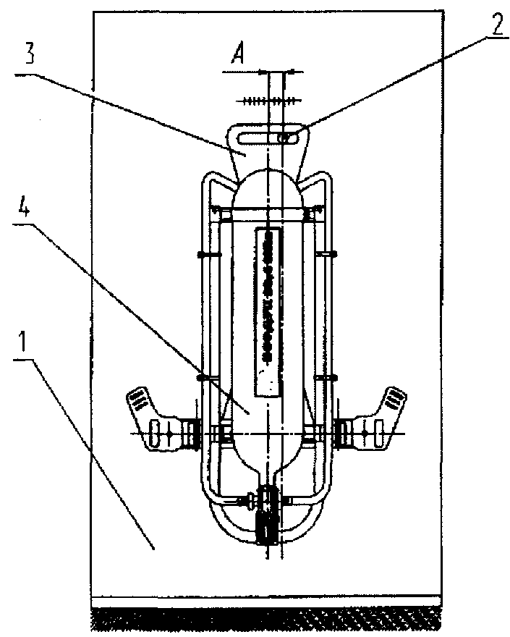 | Рисунок 1. Принципиальная схема стенда для определения смещения центра массы:  1 - щит, 2 - штырь, 3 - приспособление, 4 - дыхательный аппарат

Описание устройства стенда.
Стенд состоит из щита, закрепленного на вертикальной стене. В щите закреплен штырь, на который с помощью приспособления подвешивается дыхательный аппарат. Вертикально через ось штыря нанесена краской линия длиной (1000±5) мм и шириной (1,0±0,2) мм.
Подготовка к проведению испытаний.
На спинке и баллоне дыхательного аппарата прочерчивают мелом линию, соответствующую оси симметрии дыхательного аппарата. В верхней части спинки дыхательного аппарата устанавливают приспособление, необходимое для подвешивания дыхательного аппарата на штырь щита.
Проведение испытания.
Дыхательный аппарат с помощью приспособления подвешивают на штырь щита таким образом, чтобы линии, нанесенные на дыхательном аппарате и щите, были параллельны.
Результат проверки считают положительным, если величина смещения точки подвеса дыхательного аппарата относительно нанесенной на щите линии, измеренная с точностью до 1 мм, составляет не более 30 мм.

6.3.3. Проверка усилия срабатывания органов управления
(п. 3.6.6 настоящих норм)

Определяют усилие, которое необходимо приложить к органам управления дыхательным аппаратом (кнопки, рычаги, маховики и др.) для их включения (выключения).
Усилие создают и измеряют оборудованием с погрешностью измерений не более ±5 %.
Проведение испытаний.
Усилие для вентилей прикладывают в точке, лежащей на маховике вентиля и максимально удаленной от оси маховика вентиля.
Усилие для включения (выключения) кнопок прикладывают вдоль оси кнопок.
Усилие для включения (выключения) рычагов прикладывают в направлении их движения.
Результат проверки считают положительным, если значение усилия, необходимого для включения (выключения) органов управления дыхательным аппаратом, не превышает 80 Н.

6.3.4. Определение избыточного давления воздуха
в подмасочном пространстве лицевой части при нулевом расходе воздуха
(п. 3.6.8 настоящих норм)

Проверку проводят при нормальной температуре окружающего воздуха.
Регистрируют величины избыточного давления воздуха в подмасочном пространстве лицевой части при давлении воздуха в баллоне дыхательного аппарата (29,4_{-0,5}) МПа, (15,0±0,5) МПа, (1,0^{+0,5}) МПа.
Оборудование:
муляж головы человека;
манометр с диапазоном измерений от 0 до 1000 Па с погрешностью не более ±20 Па.
Проведение испытаний.
Надевают на муляж головы человека лицевую часть дыхательного аппарата. Муляж подключают к манометру, открывают вентиль баллона дыхательного аппарата. Из подмасочного пространства лицевой части делают вдох, при этом легочный автомат переключается в режим работы с избыточным давлением, и по манометру определяют избыточное давление воздуха в подмасочном пространстве лицевой части при нулевом расходе воздуха. Результат проверки считают положительным, если при значениях давления воздуха в баллоне дыхательного аппарата (29,4_{-0,5}); (15,0±0,5); (1,0^{+0,5}) МПа в подмасочном пространстве лицевой части поддерживается избыточное давление, не превышающее 450 Па.

6.3.5. Проверка герметичности и износостойкости вентиля баллона
(пп. 3.8.3-3.8.5 настоящих норм)

Проверку проводят на одном вентиле, установленном в баллоне дыхательного аппарата.
Оборудование.
Емкость вместимостью не менее 0,25 м³, заполненная водой для погружения в нее вентиля баллона.
Проведение испытаний.
Проверку герметичности вентиля баллона в положениях «Открыто» (с установленной в штуцере вентиля заглушкой) и «Закрыто» проводят при давлении воздуха в баллоне 29,4 и 2,0 МПа. Проверку проводят путем опускания вентиля баллона в воду.
Результат проверки считают положительным, если при погружении вентиля баллона в воду не наблюдается выделение пузырьков воздуха из вентиля и соединения «вентиль-баллон».
Проверку вентиля баллона (заполненного воздухом до давления 29,4 МПа) на износостойкость проводят методом открытия-закрытия вентиля из крайнего положения вентиля «Открыто» в крайнее положение «Закрыто» и обратно. После каждых 500 циклов наработки проверяют герметичность вентиля в положениях «Открыто» и «Закрыто» путем опускания вентиля баллона в воду, а также усилие открытия (закрытия) вентиля в соответствии с п. 6.3.3 настоящих норм.
Наработку вентиля прекращают в случаях: негерметичности вентиля (определяется при проверках после каждых 500 циклов), достижения усилия открытия (закрытия) вентиля более 80 Н, достижения 3000 циклов наработки вентиля или его поломки.
Результат проверки считают положительным, если после 3000 циклов открытия-закрытия вентиля отсутствуют его поломки, при погружении вентиля баллона в воду не наблюдается выделение пузырьков воздуха из вентиля, а усилие открытия (закрытия) вентиля не превышает 80 Н.

6.3.6. Проверка работоспособности сигнального устройства
(пп. 3.10.1, 3.10.3 настоящих норм)

Аппаратура.
Шумомер с диапазоном измерения уровня звукового давления до 130 дБ и погрешностью не более ±2 дБ.
Подготовка к испытаниям.
Устанавливают диапазон частотной характеристики шумомера от 2000 до 4000 Гц. Микрофон шумомера устанавливают на расстоянии (10±5) мм от сигнального устройства.
Вычисляют общий запас воздуха в баллоне (баллонах) \/_{об.з} (дм³) по формуле

, (1)

где Р_{р} - | рабочее давление в баллоне (баллонах), кгс/см²;
V_{á} - | вместимость баллона (баллонов) по воде, дм³;
Р_{н.у} - | атмосферное давление в нормальных условиях, кгс/см²;
1,1 - | коэффициент сжимаемости воздуха при давлении 300 кгс/см².

Проведение испытаний.
Открывают вентиль баллона дыхательного аппарата и, убедившись, что давление воздуха в баллоне не менее 25,0 МПа, закрывают вентиль. Байпасом понижают давление в системе дыхательного аппарата и по манометру дыхательного аппарата определяют давление, при котором срабатывает сигнальное устройство, а по шумомеру определяют уровень звукового давления, создаваемый сигнальным устройством.
Вычисляют запас воздуха V_{з} (дм³), при котором срабатывает сигнальное устройство, по формуле
(2)

где Р_{ср} - | давление, при котором срабатывает сигнальное устройство, кгс/см²;
V_{á} - | вместимость баллона (баллонов) по воде, дм³;
Р_{н.у} - | атмосферное давление в нормальных условиях, кгс/см²;

Используя полученный результат, вычисляют отношение V_{з} (дм³) к общему запасу воздуха в баллоне (баллонах) V_{об.з}, (дм³), выраженное в процентах.
Результат проверки считают положительным, если выполняются требования пп. 3.10.1, 3.10.3 настоящих норм.

6.3.7. Проверка резьбы в штуцере легочного автомата дыхательного аппарата
для соединения с основной лицевой частью (п. 3.12.1 настоящих норм)

Проверку резьбы проводят с использованием калибров для метрической резьбы по ГОСТ 24997.

6.3.8. Проверка прочности соединения легочного автомата
и основной лицевой части (п. 3.12.2 настоящих норм)

Оборудование:
муляж головы человека;
система дополнительных ремней, снимающих нагрузку с наголовника лицевой части;
секундомер с погрешностью не более ±0,2 с;
динамометр для создания и измерения усилия с погрешностью не более ±5 %.
Подготовка к испытаниям.
Лицевую часть надевают на муляж головы человека (рисунок 2).
Поверх лицевой части надевают дополнительную систему ремней, снимающих нагрузку с наголовника. Соединяют лицевую часть и легочный автомат. Используя приспособление, одним концом динамометр закрепляют за легочный автомат.
Проведение испытаний.
Динамометром в осевом направлении создают растягивающее усилие, равное (150±10) Н, в течение (10±0,2) с. Проверку проводят 10 раз с интервалом 10с.
После окончания проверки осматривают соединение легочного автомата и лицевой части, проверяют дыхательный аппарат на герметичность в соответствии с п. 6.3.10 настоящих норм.
Результат проверки считают положительным, если после ее окончания установлено, что отсутствуют визуально наблюдаемые изменения внешнего вида соединения легочного автомата и лицевой части, а также выполнены требования п. 3.12.5 настоящих норм.

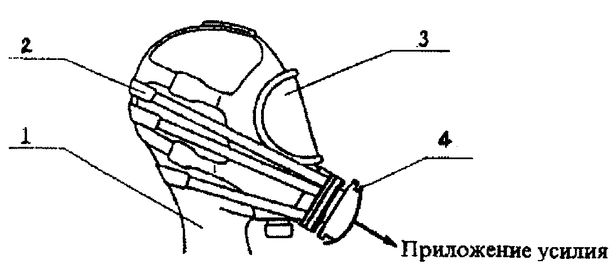

Рисунок 2. Установка для определения прочности соединения
легочного автомата и основной лицевой части:
1 - муляж головы человека; 2 - система дополнительных ремней,
снимающих нагрузку с наголовника лицевой части;
3 - лицевая часть; 4 - легочный автомат

6.3.9. Проверка расхода воздуха при работе устройства
дополнительной подачи воздуха (п. 3.12.4 настоящих норм)

Оборудование.
Ротаметр газовый с пределом измерения до 400 дм³/мин по воздуху с погрешностью не более ±2 дм³/мин.
Проведение испытаний.
Проверку дыхательного аппарата проводят при давлении воздуха в баллоне 29,4 и 2,0 МПа. Легочный автомат дыхательного аппарата присоединяют к ротаметру, открывают вентиль баллона, включают устройство дополнительной подачи воздуха (байпас) и по ротаметру определяют расход воздуха за 1 минуту.
Результат проверки считают положительным, если выполняются требования п. 3.12.4 настоящих норм.

6.3.10. Проверка герметичности систем высокого
и редуцированного давления (п. 3.12.5 настоящих норм)

Оборудование и средства измерения:
муляж головы человека;
секундомер с погрешностью не более ±0,2 с.
Проведение испытаний.
Основную лицевую часть дыхательного аппарата надевают на муляж головы человека, открывают вентиль баллона, наполненного воздухом, до давления 29,4 МПа, включают (в соответствии с инструкцией по эксплуатации на конкретный аппарат) легочный автомат на работу в режим с избыточным давлением и закрывают вентиль баллона. По манометру дыхательного аппарата регистрируют изменение давления в воздуховодной системе за 1 мин.
Результат проверки считают положительным, если выполняются требования п. 3.12.5 настоящих норм.

6.3.11. Проверка работоспособности спасательного устройства с избыточным давлением воздуха под лицевой частью (п. 3.14.4 настоящих норм)

Проверку проводят по методикам, изложенным в пп. 6.3.4, 6.3.9, 6.3.10 настоящих норм.

6.3.12. Проверка герметичности воздуховодной системы спасательного устройства
без избыточного давления под лицевой частью (п. 3.14.7 настоящих норм)

Оборудование и средства измерения:
мановакуумметр с диапазоном измерений от минус 1000 до 1000 Па с погрешностью не более ±20 Па;
муляж головы человека;
секундомер с погрешностью не более ±0,2 с.
Проведение испытаний.
Лицевую часть с легочным автоматом надевают на муляж головы человека. Заглушают шланг легочного автомата. Мановакуумметром со встроенным насосом создают в воздуховодной системе вакуумметрическое давление 900 Па и делают выдержку (2,5±0,5) мин для стабилизации системы. Затем устанавливают вакуумметрическое давление (800±20) Па, включают секундомер и через 1 мин регистрируют изменение давления в воздуховодной системе.
При использовании в спасательном устройстве лицевой части, изготовленной в соответствии с ГОСТ 10183, проверка проводится в соответствии с методом, изложенным в п. 5.4 ГОСТ 10183.
Результат проверки считают положительным, если выполняются требования п. 3.14.7 настоящих норм.

6.3.13. Проверка герметичности систем высокого и редуцированного давления дыхательного аппарата со спасательным устройством без избыточного давления
под лицевой частью (п. 3.14.8 настоящих норм)

Проверку проводят на дыхательном аппарате с давлением воздуха в баллоне 29,4 МПа с выключенным основным легочным автоматом и подключенным спасательным устройством без избыточного давления под лицевой частью.
Средства измерения.
Секундомер с погрешностью не более ±0,2 с.
Проведение испытания.
Открывают вентиль баллона и закрывают его. Включают секундомер и по манометру дыхательного аппарата регистрируют изменение давления в воздуховодной системе за 1 мин.
Результат проверки считают положительным, если выполняются требования п. 3.14.8 настоящих норм,

6.4. Испытания на стойкость дыхательного аппарата
к внешним воздействиям

Испытания заключаются в том, что дыхательный аппарат подвергается внешним воздействиям с параметрами, изложенными в пп. 6.4.1-6.4.4 настоящих норм, и после каждого воздействия проводится проверка выполнения дыхательным аппаратом требований, изложенных в пп. 3.6.8, 3.10.1, 3.12.5 настоящих норм.
Испытания проводят последовательно на одном дыхательном аппарате.

6.4.1. Проверка сохранения работоспособности дыхательного аппарата
после пребывания в среде с температурой 200 °С

Оборудование.
Камера тепла вместимостью не менее 0,4 м³, обеспечивающая поддержание температуры до 230 °С с погрешностью не более ±5 °С.
Проведение испытания.
Дыхательный аппарат с баллоном, заправленным воздухом до давления 29,4 МПа, помещают в камеру тепла с температурой (200±20) °С. Время выдержки дыхательного аппарата в камере должно составлять 60 с.
После выдержки дыхательный аппарат извлекают из камеры и проводят проверку его на соответствие требованиям пп. 3.6.8, 3.10.1, 3.12.5 настоящих норм.
Результат проверки считают положительным, если после ее окончания выполняются требования пп. 3.6.8, 3.10.1, 3.12.5 настоящих норм.

6.4.2. Проверка сохранения работоспособности дыхательного аппарата
после транспортной тряски (п. 3.4.2 настоящих норм)

Оборудование:
вибростенд с диапазоном частот от 2 до 100 Гц с погрешностью не более ±2 %, диапазоном ускорений от 0 до 100 м/с² с погрешностью не более ±2 %, диапазоном виброперемещений от 0 до 100 мм с погрешностью не более ±2 %;
контейнер, имитирующий ячейку для хранения дыхательного аппарата в отсеке пожарного автомобиля.
Проведение испытания.
Для проверки работоспособности дыхательного аппарата после транспортной тряски (при имитации транспортирования к потребителю в транспортной упаковке) дыхательный аппарат с давлением в баллоне (баллонах) от 1 до 3 МПа в транспортной упаковке жестко крепят в центре платформы стенда в положении, определяемом надписью или условным знаком на упаковке «Верх». Проверку проводят с перегрузкой 3g при частоте от 2 до 3 Гц. Продолжительность воздействия 1 ч.
Результат проверки считают положительным, если после ее окончания отсутствуют механические повреждения дыхательного аппарата и выполняются требования пп. 3.6.8, 3.10.1, 3.12.5 настоящих норм.
Для проверки работоспособности дыхательного аппарата после транспортной тряски (при имитации транспортирования к месту применения) дыхательный аппарат с баллоном, заправленным воздухом до давления 29,4 МПа, в положении баллона «вентилем вниз» закрепляют в контейнере, имитирующем ячейку для хранения дыхательного аппарата в отсеке пожарного автомобиля. Контейнер в вертикальном положении жестко закрепляют в центре платформы стенда. Испытание проводят с перегрузкой 3g при частоте от 2 до 3 Гц. Продолжительность воздействия 30 мин.
Результат проверки считают положительным, если после ее окончания отсутствуют механические повреждения дыхательного аппарата и выполняются требования пп. 3.6.8, 3.10.1, 3.12.5 настоящих норм.

6.4.3. Проверка сохранения работоспособности дыхательного аппарата
после воздействия вибронагрузки (п. 3.4.3 настоящих норм)

Оборудование:
вибростенд с диапазоном частот от 2 до 100 Гц с погрешностью не более ±2 %, диапазоном ускорений от 0 до 100 м/с² с погрешностью не более ±2 %, диапазоном виброперемещений от 0 до 100 мм с погрешностью не более ±2 %;
контейнер, имитирующий ячейку для хранения дыхательного аппарата в отсеке пожарного автомобиля.
Проведение испытания.
Дыхательный аппарат с баллоном, заправленным воздухом до давления 29,4 МПа, в положении баллона «вентилем вниз» закрепляют в контейнере, имитирующем ячейку для хранения дыхательного аппарата в отсеке пожарного автомобиля. Контейнер в вертикальном положении жестко крепят к столу вибростенда. Испытания проводят в течение 60 мин в направлении перемещения стола вибростенда «вверх-вниз» с частотой от 50 до 60 Гц и амплитудой 0,4 мм.
Результат проверки считают положительным, если после ее окончания отсутствуют механические повреждения дыхательного аппарата и выполняются требования пп. 3.6.8, 3.10.1, 3.12.5 настоящих норм.

6.4.4. Проверка сохранения работоспособности дыхательного аппарата
после воздействия на него климатических факторов (п. 3.4.4 настоящих норм)

Оборудование и средства измерения:
климатическая камера вместимостью не менее 0,4 м³, обеспечивающая поддержание температуры в диапазоне от минус 60 до 100 °С с погрешностью не более ±2 °С;
камера тепла и влаги вместимостью не менее 0,4 м³, обеспечивающая поддержание температуры в диапазоне от 20 до 100 °С с погрешностью не более ±2 °С и влажности от 45 до 95 % с погрешностью не более ±3 %.
Проверка сохранения работоспособности дыхательного аппарата после воздействия температуры (50±3) °С в течение 24 ч
Дыхательный аппарат без упаковки выдерживают в климатической камере при температуре (50±3) °С в течение 24 ч. После этого дыхательный аппарат выдерживают при нормальной температуре окружающего воздуха в течение 4 ч.
Результат проверки считают положительным, если после ее окончания выполняются требования пп. 3.6.8, 3.10.1, 3.12.5 настоящих норм.
Проверка сохранения работоспособности дыхательного аппарата после воздействия температуры минус (60±3) °С в течение 4 ч
Дыхательный аппарат без упаковки выдерживают в климатической камере при температуре минус (60±3) °С в течение 4 ч. После этого дыхательный аппарат выдерживают при нормальной температуре окружающего воздуха в течение 4 ч.
Результат проверки считают положительным, если после ее окончания выполняются требования пп. 3.6.8, 3.10.1, 3.12.5 настоящих норм.
Проверка сохранения работоспособности дыхательного аппарата после воздействия температуры (35±2) °С при относительной влажности (90±5) % в течение 24 ч
Дыхательный аппарат без упаковки выдерживают в камере тепла и влаги при температуре (35±2) °С и относительной влажности (90±5) % в течение 24 ч. После этого дыхательный аппарат выдерживают при нормальных климатических условиях в течение 24 ч.
Результат проверки считают положительным, если после ее окончания выполняются требования пп. 3.6.8, 3.10.1, 3.12.5 настоящих норм.

6.4.5. Проверка устойчивости дыхательного аппарата к воздействию
открытого пламени с температурой (800±50) °С (п. 3.4.6 настоящих норм)

Оборудование и средства измерения:
баллон с пропаном;
горелка с форсунками площадью (450±20) см²;
прибор для измерения давления газа с верхним пределом измерений до 5 кПа с погрешностью ±0,2 кПа;
прибор для измерения температуры пламени с погрешностью ±10 °С;
стойка с кронштейном для подвода дыхательного аппарата к пламени;
секундомер с погрешностью не более ±0,1 с.
Подготовка к испытаниям.
Дыхательный аппарат закрепляют на специальном ложементе поворотной стойки таким образом, чтобы плечевые и поясной ремни, обхватив ложемент снизу, находились в натянутом состоянии, при этом пряжки должны быть направлены вниз (рисунок 3).
Включают прибор для измерения температуры пламени. Открывают запорный вентиль баллона с пропаном. Подносят запальное устройство к горелке с целью воспламенить газ. Устанавливают с помощью вентиля рабочее давление газа перед горелкой (2,4±0,2) кПа. Проводят замеры температуры пламени, определяют зону над горелкой, в которой температура пламени составляет (800±50) °С.
Проведение испытаний.
Испытаниям поочередно подвергают каждую из двух сторон дыхательного аппарата. Включают огневую установку. В первом случае дыхательный аппарат, закрепленный на специальном ложементе, подводят в зону открытого пламени таким образом, чтобы пламя охватывало плечевые, поясной ремни и пряжки (см. вид 1 на рисунке 3). Во втором случае дыхательный аппарат с ложементом переворачивают вокруг своей оси (см. вид II на рисунке 3), подводят в зону открытого пламени таким образом, чтобы пламя воздействовало на аппарат (спинку и ремень, закрепляющий баллон на спинке). Время выдержки дыхательного аппарата в зоне пламени должно составлять (5,0±0,2) с при каждом воздействии. По истечении этого времени дыхательный аппарат выводят из зоны пламени и проверяют его состояние. Составные части дыхательного аппарата не должны поддерживать горение или тление более (5,0±0,2) с, а пряжки должны оставаться работоспособными.

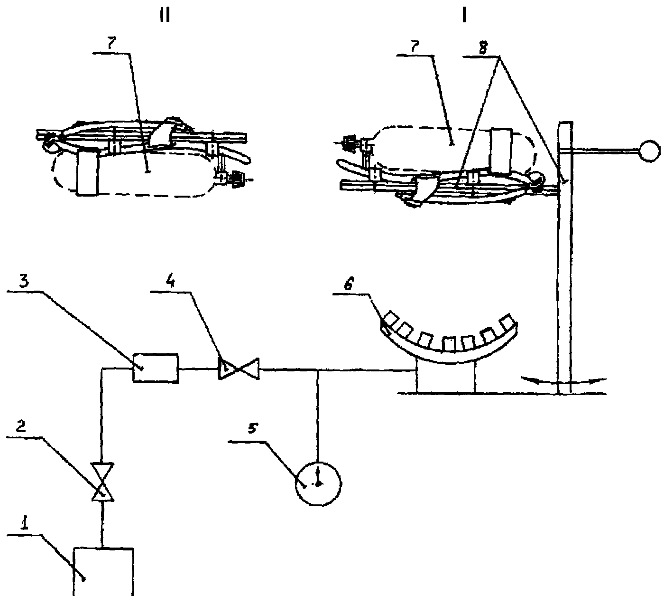

Рисунок 3. Схема огневой установки по определению устойчивости
дыхательного аппарата к воздействию пламени:
1 - баллон с пропаном; 2, 4 - вентили; 3 - редуктор; 5 - прибор для измерения давления газа; 6 - горелка с форсунками; 7 - дыхательный аппарат;
8 - стойка с ложементом для подвода дыхательного аппарата в зону пламени

Результат проверки считают положительным, если после ее окончания отсутствуют разрушения составных частей подвесной системы дыхательного аппарата, составные части не поддерживали горение или тление более (5,0±0,2) с, а пряжки выполняют свои функции.

6.4.6. Проверка устойчивости лицевой части и легочного автомата
дыхательного аппарата к воздействию теплового потока плотностью
(8,5 ±0,5) кВт/м² (п. 3.4.7 настоящих норм)

Оборудование и средства измерения:
секундомер с погрешностью не более ±0,1 с;
металлический муляж головы человека;
насос «искусственные легкие», имитирующий вентиляционную функцию легких человека и создающий легочную вентиляцию 30 дм³/мин (20 циклов/мин по 1,5 дм³/цикл);
датчик для измерения плотности теплового потока, диапазон измерений от 2 до 20 кВт/м² с погрешностью не более ±5 %;
мановакуумметр с диапазоном измерений от минус 1000 до 1000 Па с погрешностью не более ±20 Па.
Подготовка к испытаниям.
Подключают дыхательный аппарат через муляж головы человека с надетой лицевой частью к насосу «искусственные легкие» (рисунок 4).
Включают источник теплового потока и с помощью датчика теплового потока определяют место, в котором плотность теплового потока составляет (8,5±0,5) кВт/м², и отмечают данное место на подставке. Устанавливают на подставку разделительный экран. На отмеченное место ставят муляж головы человека с надетой лицевой частью и подключенным к ней легочным автоматом.
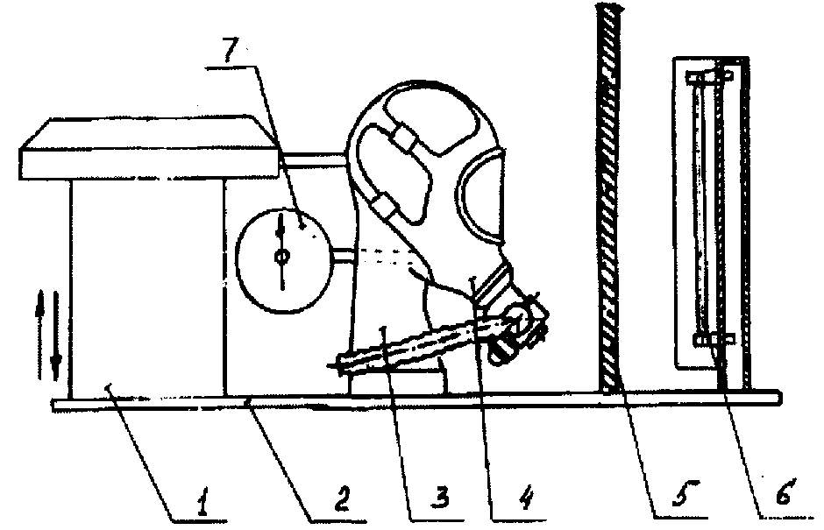

Рисунок 4. Схема установки по определению устойчивости лицевой части и легочного автомата к воздействию теплового потока:
1 - насос «искусственные легкие»; 2 - подставка;
3 - металлический муляж головы человека; 4 - лицевая часть с легочным автоматом;
5 - разделительный экран; 6 - источник теплового излучения; 7 - мановакуумметр

Проведение испытаний.
Убирают разделительный экран. Включают насос «искусственные легкие». Испытания проводят в течение 20 мин. В процессе испытаний контролируют избыточное давление в подмасочном пространстве лицевой части и сопротивление дыханию на выдохе в дыхательном аппарате при легочной вентиляции 30 дм³/мин.
По окончании испытаний проводят визуальный осмотр лицевой части и легочного автомата, а также проводят испытания дыхательного аппарата на герметичность по методике, изложенной в п. 6.3.10 настоящих норм.
Результат проверки считают положительным, если в процессе испытаний в подмасочном пространстве лицевой части поддерживается избыточное давление воздуха; значения фактического сопротивления дыханию на выдохе не превышают значений, указанных в п. 3.6.9 настоящих норм; по окончании испытаний отсутствуют разрушения лицевой части и легочного автомата, а также выполняются требования п. 3.12.5 настоящих норм.

6.4.7. Проверка устойчивости составных частей дыхательного аппарата
к воздействию дезинфицирующих растворов (п. 3.4.8 настоящих норм)

Материалы:
марлевые салфетки размером 100х100 мм;
водный раствор перекиси водорода (6±1) %;
водный раствор хлорамина (1±0,2) %;
водный раствор борной кислоты (8±1) %;
водный раствор марганцовокислого калия (0,5±0,1) %;
ректификованный этиловый спирт.
Проведение испытаний.
Проверку проводят, поочередно и отдельно воздействуя на части дыхательного аппарата каждым из перечисленных водных растворов, а также спиртом.
Марлевую салфетку смачивают в выбранном растворе (спирте), отжимают ее и пятикратно обтирают поверхности легочного автомата и спасательного устройства дыхательного аппарата с интервалами между протирками 15 мин.
Перед каждой протиркой марлевую салфетку необходимо смачивать заново. Объем каждого раствора должен быть не менее 50 мл.
Результат проверки считают положительным, если после протирок всеми водными растворами, а также спиртом отсутствуют визуально наблюдаемые изменения поверхностных слоев обработанных составных частей дыхательного аппарата.

6.4.8. Проверка устойчивости дыхательного аппарата
к воздействию растворов ПАВ (п. 3.4.9 настоящих норм)

Материалы.
Пена средней кратности в количестве не менее 50 дм³.
Проведение испытаний.
Проверку проводят погружением дыхательного аппарата в пену на 10 мин, после чего дыхательный аппарат обмывают чистой водой и просушивают.
Результат проверки считают положительным, если после ее окончания не наблюдаются изменения поверхностей дыхательного аппарата.

6.5. Испытания дыхательного аппарата на стенде-имитаторе
внешнего дыхания человека

6.5.1. Проверка дыхательного аппарата
(пп. 3.2.1, 3.2.2, 3.2.4, 3.2.5, 3.6.7, 3.6.9, 3.10.1, 3.10.4 настоящих норм)

Оборудование.
Стенд-имитатор внешнего дыхания человека, описание которого дано в приложении 1 (обязательное).
Подготовка к испытаниям.
При подготовке дыхательного аппарата к испытаниям допускается вмешательство в его конструкцию, необходимое для определения некоторых параметров, при условии, что это не нарушит нормальной работы дыхательного аппарата. Допускается присоединение к лицевой части приспособления для отбора проб газовоздушной смеси.
Дыхательный аппарат снаряжают и проверяют в соответствии с инструкцией по эксплуатации. Вносят в протокол испытания (приложение 2, обязательное) параметры дыхательного аппарата по пп. 2.1-2.3 (до испытания) и заданные значения показателей работы стенда по пп. 3.1-3.6.
Стенд настраивают на дыхательный режим, соответствующий условиям конкретного испытания, и фиксируют в разделе 3 протокола испытаний полученные фактические значения.
Значения показателей режимов работы стенда во время испытаний должны соответствовать значениям, приведенным в таблице 6, с учетом допусков, приведенных в приложении 1.

Таблица 6

Наименование показателя | Относительный | Работа
 | покой | средней тяжести | тяжелая | очень тяжелая
Легочная вентиляция (ЛУ), дм³/мин | 12,5 | 30 | 60 | 85
Дыхательный объем (ЛУ), дм³ | 0,83 | 1,5 | 2,4 | 2,83
Частота дыхания, мин⁻¹ | 15 | 20 | 25 | 30

Дыхательный аппарат помещают в климатическую камеру в вертикальном положении, лицевую часть надевают на муляж головы человека, подключенный к стенду, и закрывают камеру.
Проведение испытаний.
Испытания проводят при различных условиях дыхания и значениях температуры воздуха в климатической камере.
Испытания дыхательного аппарата проводят при каждом из четырех дыхательных режимов, характеризующихся совокупностью показателей, приведенных в таблице 6.
Количество испытаний для каждого режима, определяемого совокупностью дыхательного режима и значения температуры, приведено в таблице 7.

Таблица 7

Температура в климатической камере, | Легочная вентиляция, дм³/мин
°С | 12,5 | 30 | 60 | 85
(25±2) | 1 | 1 | 1 | 1
(40±2) | - | 1 | 1 | -
(60±2) | - | 1 | - | -
Минус (40±2) | - | 1* | 1* | -
Минус (50±2) | - | 1** | 1** | -

* Испытания дыхательного аппарата общего назначения.
** Испытания дыхательного аппарата специального назначения.

Перед испытанием дыхательный аппарат выдерживают в климатической камере при соответствующей температуре в течение 30 мин.
При испытаниях дыхательного аппарата при температуре минус 40 °С (минус 50 °С) лицевую часть надевают на муляж головы человека и подключают ее к дыхательному аппарату после его выдержки в климатической камере при соответствующей температуре.
После выдержки дыхательного аппарата в климатической камере открывают вентиль баллона дыхательного аппарата и включают стенд.
При работе стенда через равные промежутки времени, но не реже чем через 10 минут, регистрируют в протоколе следующие параметры работы проверяемого дыхательного аппарата:
давление воздуха в баллоне;
давление воздуха в подмасочном пространстве лицевой части на вдохе (п. 3.6.7 настоящих норм);
сопротивление дыханию на выдохе.
По окончании испытания в протоколе регистрируется:
работоспособность дыхательного аппарата (пп. 3.2.1, 3.2.2 настоящих норм);
условное или фактическое время защитного действия (пп. 3.2.4, 3.2.5 настоящих норм);
давление воздуха, при котором срабатывает сигнальное устройство;
запас воздуха, при котором срабатывает сигнальное устройство (п. 3.10.1 настоящих норм);
продолжительность работы сигнального устройства при легочной вентиляции 30 дм³/мин и температуре в климатической камере 25 °С (п. 3.10.4 настоящих норм);
фактическое сопротивление дыханию на выдохе (п. 3.6.9 настоящих норм).
Испытания проводят до исчерпания защитной способности дыхательного аппарата, которое определяется наступлением одного из нижеперечисленных событий:
уменьшения давления воздуха в баллоне до 1,0 МПа;
отсутствия избыточного давления воздуха в подмасочном пространстве лицевой части;
превышения значений фактического сопротивления дыханию на выдохе, указанных в п. 3.6.9 настоящих норм.
При испытании дыхательного аппарата при легочной вентиляции 85 дм³/мин проводят проверку фактического сопротивления дыханию на выдохе (п. 3.6.9 настоящих норм) и избыточного давления воздуха в подмасочном пространстве лицевой части (п. 3.6.7 настоящих норм). Проверку проводят в течение 10 мин.
Обработка результатов.
Определяют и фиксируют в протоколе испытаний максимальные и минимальные значения показателей давления воздуха в подмасочном пространстве лицевой части на вдохе, сопротивления дыханию на выдохе.
Рассчитывают среднее арифметическое значение вышеуказанных показателей и фиксируют их в протоколе.
Рассчитывают и фиксируют в протоколе фактическое сопротивление дыханию на выдохе, получаемое как разность между сопротивлением дыханию на выдохе, зарегистрированным прибором, и средним значением избыточного давления в подмасочном пространстве лицевой части при нулевом расходе.
Результат проверки работоспособности дыхательного аппарата (пп. 3.2.1, 3.2.2 настоящих норм) считают положительным, если при всех проверках (при различных значениях легочной вентиляции и температуры окружающего воздуха) выполняются следующие требования:
в подмасочном пространстве лицевой части поддерживается избыточное давление воздуха;
значения фактического сопротивления дыханию на выдохе не превышают значений, указанных в п. 3.6.9 настоящих норм.
Результаты проверок (при соответствующих значениях легочной вентиляции и температуры окружающего воздуха) условного времени защитного действия (п. 3.2.4 настоящих норм), фактического времени защитного действия (п. 3.2.5 настоящих норм), фактического сопротивления дыханию на выдохе (п. 3.6.9 настоящих норм), запаса воздуха, при котором срабатывает сигнальное устройство (п. 3.10.1 настоящих норм) считают положительными, если при всех проверках выполняются требования пп. 3.2.4, 3.2.5, 3.6.9, 3.10.1 настоящих норм.
Результаты проверок исполнения системы воздухоснабжения (п. 3.6.7 настоящих норм) считают положительными, если при всех проверках поддерживается избыточное давление воздуха в подмасочном пространстве лицевой части (при различных значениях легочной вентиляции и температуры окружающего воздуха).

6.5.2. Проверка сохранения работоспособности дыхательного аппарата
при погружении в воду (п. 3.4.5 настоящих норм)
и влагонепроницаемости манометра (п. 3.9.2 настоящих норм)

Оборудование:
стенд-имитатор внешнего дыхания человека;
емкость вместимостью не менее 1 м³, заполненная водой и предназначенная для погружения дыхательного аппарата;
секундомер с погрешностью не более ±0,2 с.
Проведение испытаний.
Лицевую часть снаряженного дыхательного аппарата надевают на муляж головы человека, подключенный к стенду-имитатору дыхания.
Открывают вентиль баллона дыхательного аппарата и включают стенд-имитатор на дыхательный режим 30/25 (работа средней тяжести, легочная вентиляция 30 дм³/мин при температуре 25 °С).
Фиксируют сопротивление дыханию по дифманометру стенда, после чего муляж с надетой лицевой частью и работающий дыхательный аппарат в горизонтальном положении погружают в воду на 15 с. Вода должна полностью покрывать дыхательный аппарат и муляж. После этого дыхательный аппарат извлекают из воды (без изменения режима работы), устанавливают в вертикальное положение и проверяют в течение 10...15 мин.
Результат проверки считают положительным, если в процессе проверки и после ее окончания выполняются требования п. 3.6.7 (при нулевом расходе воздуха и нормальной температуре окружающего воздуха), п. 3.6.9 настоящих норм, визуально установлено отсутствие влаги под стеклом манометра.

6.5.3. Проверка сопротивления дыханию на вдохе
и выдохе спасательного устройства без избыточного давления
под лицевой частью (п. 3.14.6 настоящих норм)

Проверку проводят при легочной вентиляции 30 дм³/мин и нормальной температуре окружающего воздуха.
Оборудование.
Стенд-имитатор внешнего дыхания человека.
Подготовка к испытаниям.
Подготовку к испытаниям дыхательного аппарата со спасательным устройством, а также настройку стенда-имитатора проводят в соответствии с п. 6.5.1 настоящих норм.
Лицевую часть спасательного устройства надевают на муляж головы человека, который подключают к стенду.
Проведение испытаний.
Открывают вентиль баллона дыхательного аппарата, включают стенд-имитатор, отрегулированный на дыхательный режим 30/25 (работа средней тяжести, легочная вентиляция 30 дм³/мин при температуре 25 °С), и определяют сопротивление дыханию спасательного устройства. Испытания проводят в течение 15 мин.
Результат проверки считают положительным, если в процессе проверки выполняются требования п. 3.14.6 настоящих норм.

6.6. Лабораторные испытания дыхательного аппарата на людях

Испытания на людях проводят в соответствии с ГОСТ 12.4.061.
Испытания дыхательного аппарата на людях дополняют основную оценку дыхательного аппарата, полученную при испытаниях на приборах и на стенде-имитаторе дыхания.
Испытания проводят с целью определения:
защитных свойств дыхательного аппарата;
условий дыхания в дыхательном аппарате;
физиологических реакций людей на работу в дыхательном аппарате;
особенностей работы составных частей и систем дыхательного аппарата;
удобства пользования дыхательным аппаратом.
Испытания должны проводиться под руководством лица, ответственного за испытания дыхательных аппаратов на людях.
Ответственный за испытания дыхательных аппаратов на людях привлекает для участия в опытах: испытателей, ответственного за подготовку дыхательных аппаратов, врача или физиолога.
В качестве испытателей привлекаются лица, регулярно использующие дыхательные аппараты и обладающие соответствующими медицинскими показателями. Испытатели должны получить полную информацию о характере и объеме опытов.
Перед началом каждого испытания должна быть проведена проверка дыхательного аппарата в объеме проверки № 2 в соответствии с руководством по его эксплуатации. Результаты проверки заносятся в протокол (приложение 3, обязательное). Допуск дыхательных аппаратов к испытаниям осуществляет лицо, назначенное ответственным за испытания.
Испытания проводят в эргометрическом зале, камерах тепла и холода, камере масляного тумана.

6.6.1. Испытания в эргометрическом зале, камерах тепла и холода
(пп. 3.2.1, 3.2.2, 3.5.1, 3.5.2, 3.6.1, 3.6.2, 3.6.5, 3.6.7, 3.6.9, 3.8.1, 3.8.2, 3.9.3, 3.9.6,
3.9.8, 3.10.1, 3.10.2, 3.12.6, 3.12.7, 3.15.1, 3.15.2 настоящих норм)

Помещения, оборудование и средства измерения:
эргометрический зал площадью (20±1) м² и высотой (2,7±0,2) м;
камеры тепла и холода с диапазоном температур от минус 50 до 50 °С с погрешностью не более ±3 °С, объемом не менее 12 м³;
стенд - движущаяся дорожка со скоростью движения ленты, изменяющейся от 30 до 100 м/мин с погрешностью не более ±10 %, с установленным на ней имитатором носилок массой (40 ±0,5) кг;
вертикальный эргометр с грузами (10,00±0,25) кг и (20±0,25) кг, высотой подъема (1,20±0,05) м;
стенд - бесконечная лестница с изменяющейся скоростью движения перекладин лестницы в диапазоне от 4 до 20 м/мин с погрешностью не более ±10 % и изменяющимся углом наклона лестницы от 65 до 90° с погрешностью не более ±5 %;
помост площадью (9,0±1,5) дм² и высотой (3,0±0,1) дм;
груз (ящик или гиря) массой (20±0,1) кг;
мановакуумметр с диапазоном измерений от минус 1000 до 1000 Па с погрешностью не более ±20 Па;
термометры для измерения температуры воздуха с диапазоном измерений от 0 до 100 °С и от минус 50 до 0 °С с погрешностью измерений не более ±1 °С;
термометр для измерения температуры тела с погрешностью не более ±0,1 °С;
тонометр медицинский манометрический с погрешностью не более ±1 мм рт. ст.;
секундомер с погрешностью не более ±0,2 с.
Подготовка к испытаниям.
Основную лицевую часть дыхательного аппарата оборудуют штуцером для подключения мановакуумметра в соответствии с ГОСТ 12.4.005.
Условия проведения испытаний.
В испытаниях должно участвовать не менее трех испытателей.
Испытания проводят путем выполнения испытателями комплекса упражнений, имитирующих реальную работу, выполняемую газодымозащитниками при тушении пожаров и проведении аварийно-спасательных работ.
Комплекс упражнений выполняется в лабораторных условиях.
Лабораторные испытания дыхательного аппарата на людях проводят при следующих условиях окружающей среды:
при температуре окружающей среды (25±1) °С, относительной влажности от 40 до 80 %;
температуре окружающей среды (40±1) °С, относительной влажности от 15 до 60 %;
температуре окружающей среды минус (40±2) °С;
температуре окружающей среды минус (50±2) °С.
Испытатели должны быть одеты в штатную боевую одежду, сапоги, каску, а при работе в камерах тепла и холода кроме того должны быть надеты рукавицы и шерстяной подшлемник.
Проведение испытаний.
Перед началом испытаний и после их завершения у испытателя измеряют и фиксируют в протоколе испытания (приложение 3, обязательное) массу тела, частоту пульса, артериальное давление, температуру тела (подмышечную) и жизненную емкость легких.
При выполнении испытателем комплекса упражнений в лабораторных условиях контролируются параметры дыхательного аппарата по пп. 3.6.7, 3.10.1 настоящих норм, а также сопротивление дыханию на выдохе.
Результаты записываются в протокол.
После завершения испытаний рассчитывается фактическое сопротивление дыханию на выдохе (п. 3.6.9 настоящих норм). Результаты записываются в раздел 4 протокола.
Продолжительность и последовательность выполнения упражнений представлена в таблице 8.
Таблица 8

 | Продолжительность выполнения упражнений и отдыха, мин
Наименование упражнений | Температура окружающей среды, °С
 | Минус 40 (минус 50)* | 25 | 40
1. Ходьба по горизонтальной движущейся дорожке со скоростью 80 м/мин | - | 10/3** | 5/3***
2. Ползание на четвереньках по полу со скоростью 10 м/мин | - | 5/3 | -
3. Работа на вертикальном эргометре, груз 20 кг, высота подъема 1,2 м, темп 20 раз в минуту |  | 5/3 | -
4. Подъем по лестнице (угол наклона 75°), скорость 10 м/мин | - | 5/3 | -
5. Переноска носилок массой 40 кг со скоростью 60 м/мин на движущейся дорожке | - | 5/3 | -
6. Работа на вертикальном эргометре, груз 10 кг, высота подъема 1,2 м, темп 20 раз в минуту | - | - | 10/3
7. Подъем на помост высотой 3,0 дм и спуск с него в темпе 20 раз в минуту | 5/2 | - | 5/3
8. Переноска груза массой 20 кг на расстояние 5 м | 10/3 | - | 10/3
9. Подъем груза массой 20 кг до высоты 1,0 м с интенсивностью 15 раз/мин | 10/3 | - | 10/3
10. Ходьба по горизонтальной движущейся дорожке со скоростью 80 м/мин | - | 15 | 5***

* При температуре минус 40 °С проводят испытания дыхательного аппарата общего исполнения, а при температуре минус 50 °С - испытания дыхательного аппарата специального исполнения.
** В числителе указана продолжительность выполнения упражнения, а в знаменателе - продолжительность отдыха после выполнения упражнения.
*** Во время испытания дыхательного аппарата при температуре 40 °С вводная и заключительная ходьба проводится при температуре окружающей среды 25 °С.

Перед испытанием дыхательный аппарат выдерживают при заданной температуре в течение 30 мин.
При температуре минус 40 (минус 50) °С включение испытателя в дыхательный аппарат проводится в следующем порядке: дыхательный аппарат без лицевой части помещают в камеру холода с температурой минус 40 (минус 50) °С. Испытатель надевает лицевую часть в помещении лаборатории с нормальной температурой окружающего воздуха. Через 30 мин после помещения дыхательного аппарата в камеру холода испытатель входит в камеру, надевает дыхательный аппарат, включается в него и проводит проверку работоспособности воздуховодного шланга, подключаемого к легочному автомату, и шланга высокого давления, подключаемого к манометру. Воздуховодный шланг сгибается на 180° вокруг цилиндра ∅ 80 мм, после чего шланг выпрямляется в исходное положение (рисунок 5).
Затем шланг высокого давления сгибается на 90° вокруг цилиндра ∅ 80 мм, после чего шланг выпрямляется в исходное положение (рисунок 6).

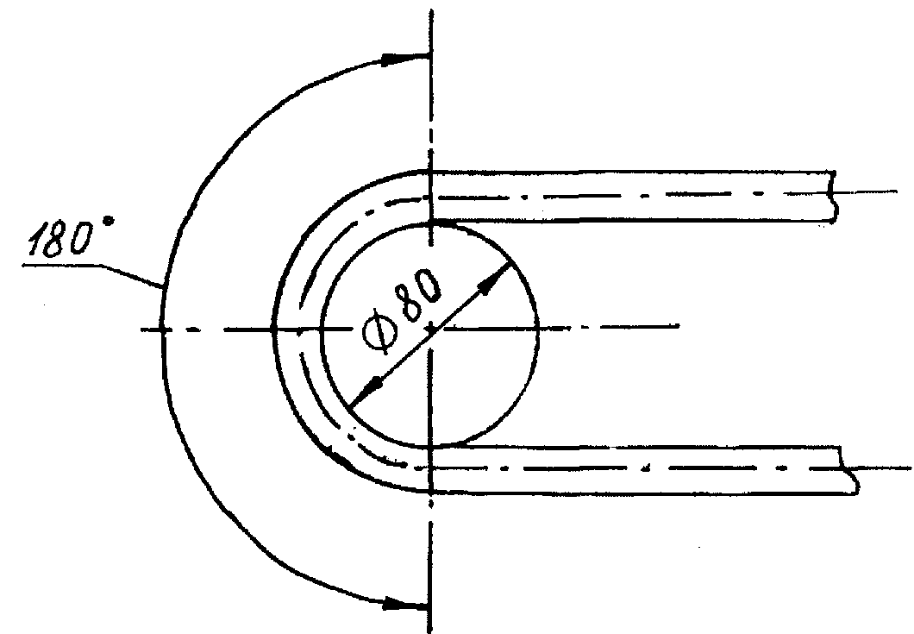 | 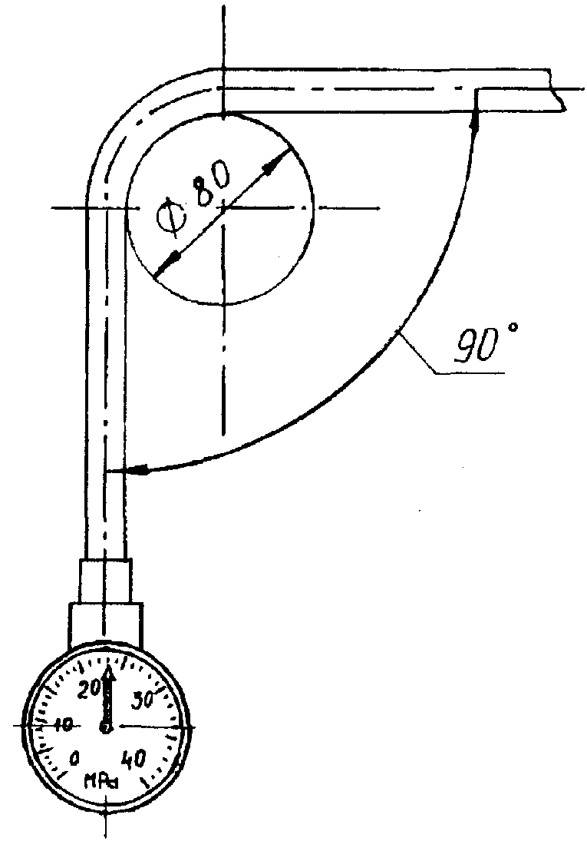
Рисунок 5. Схема определения работоспособности воздуховодного шланга | Рисунок 6. Схема определения работоспособности шланга  высокого давления

Результат данной проверки считают положительным, если не произошло разрывов, отсутствуют трещины в шлангах. При положительных результатах проверки работоспособности воздуховодного шланга, подключаемого к легочному автомату, и шланга высокого давления, подключаемого к манометру, испытатель начинает выполнять комплекс упражнений.
При выполнении комплекса упражнений в камере холода испытатель также оценивает эргономические показатели воздуховодного шланга, выполняя головой движения влево-вправо, вверх-вниз в крайние положения.
Все упражнения выполняются каждым испытателем последовательно, без выключения из дыхательного аппарата как во время работы, так и во время отдыха.
При испытании дыхательного аппарата со спасательным устройством заключительная ходьба проводится с имитацией вывода пострадавшего, т.е. к дыхательному аппарату с помощью спасательного устройства подключается еще один человек.
При наличии в составе дыхательного аппарата штуцера (quick fill) по окончании выполнения комплекса упражнений при температурах минус 40 (минус 50) и 40 °С определяют возможность быстрой заправки воздухом баллонов дыхательного аппарата, используя штуцер (quick fill) (пп. 3.15.1, 3.15.2 настоящих норм).
До начала испытания баллон, из которого проводят перепуск воздуха, должен находиться при соответствующей температуре в климатической камере в течение 30 мин. Перепуск воздуха проводят без выключения дыхательного аппарата и без снятия лицевой части с человека. После проведения перепуска воздуха проводят испытания в течение 15 мин.
Если давление воздуха в баллоне дыхательного аппарата по завершении комплекса упражнений оказывается более 2,0 МПа, то упражнения повторяются до исчерпания запаса воздуха.
Во время испытаний по окончании каждого упражнения измеряют и фиксируют в протоколе частоту пульса испытателя.
По окончании каждого опыта испытатели сообщают о самочувствии, степени усталости и дают субъективную оценку испытываемого дыхательного аппарата. Результаты заносятся в протокол.
Испытания дыхательного аппарата проводят до наступления одного из событий:
уменьшения давления воздуха в баллоне до 2,0 МПа;
достижения частоты пульса 170 мин⁻¹;
невозможности испытателем продолжать дальнейшую работу.
После испытаний на основании мнения испытателя в протокол заносят данные о его самочувствии, удобстве пользования дыхательным аппаратом и условиях дыхания по следующим пунктам требований: 3.5.1, 3.5.2, 3.6.1, 3.6.5, 3.6.9, 3.8.1, 3.8.2, 3.9.3, 3.9.6, 3.9.8, 3.10.1, 3.10.2, 3.12.6, 3.12.7, 3.15.1, 3.15.2 настоящих норм.
Результат проверки работоспособности дыхательного аппарата (пп. 3.2.1, 3.2.2 настоящих норм) считают положительным, если при всех проверках (при различных температурах окружающего воздуха) выполняются следующие требования:
в подмасочном пространстве лицевой части поддерживается избыточное давление воздуха;
значения фактического сопротивления дыханию на выдохе не превышают значений, указанных в п. 3.6.9 настоящих норм;
отсутствует замерзание (запотевание) лицевой части.
Результаты проверок (при различных температурах окружающего воздуха) фактического сопротивления дыханию на выдохе (п. 3.6.9 настоящих норм), запаса воздуха, при котором срабатывает сигнальное устройство (п. 3.10.1 настоящих норм), считают положительными, если при всех проверках выполняются требования пп. 3.6.9, 3.10.1 настоящих норм.
Результаты проверок исполнения системы воздухоснабжения (п. 3.6.7 настоящих норм) считают положительными, если при всех проверках поддерживается избыточное давление воздуха в подмасочном пространстве лицевой части (при различных температурах окружающего воздуха).
Результаты проверок считают положительными, если выполняются требования пп. 3.5.1, 3.5.2, 3.6.1, 3.6.2, 3.6.5, 3.6.9, 3.8.1, 3.8.2, 3.9.3, 3.9.6, 3.9.8, 3.10.2, 3.12.6, 3.12.7, 3.15.1, 3.15.2 настоящих норм.

6.6.2. Проверка коэффициента подсоса масляного тумана
под лицевую часть спасательного устройства без избыточного
давления воздуха (п. 3.14.9 настоящих норм)

Аппаратура и материалы.
Комплект аппаратуры и материалов в соответствии с ГОСТ 12.4.157 (п. 2.1).
Проведение испытаний.
Испытания проводятся в соответствии с ГОСТ 12.4.157, раздел 2 и 3.
В испытаниях должно участвовать не менее 10 человек с различными антропометрическими размерами головы (по вертикальному обхвату - длины круговой линии, проходящей по подбородку и щекам через высшую точку головы (макушки), - от 610 до 720 мм и морфологической высоты лица - расстояния от наиболее углубленной точки спинки носа (переносицы) до наиболее выступающей точки подбородка - от 110 до 140 мм).
Результат проверки считают положительным, если при всех испытаниях выполняются требования п. 3.14.9 настоящих норм.

6.7. Полигонные испытания дыхательного аппарата

Испытания проводят на открытом воздухе и в теплодымокамерах.
Два звена ГДЗС в составе не менее трех газодымозащитников, каждое в боевой одежде со снаряжением, выполняют комплекс упражнений.
При испытании определяют показатели по пп. 3.5.1, 3.5.2, 3.6.1, 3.6.2, 3.6.5, 3.8.1, 3.8.2, 3.9.3, 3.9.6, 3.9.8, 3.10.2 настоящих норм.
Испытания включают в себя следующие этапы:
изучение конструкции дыхательного аппарата;
изучение правил пользования и подготовки дыхательного аппарата к работе;
снаряжение и проверку дыхательного аппарата;
работу в дыхательном аппарате.
Проведение испытаний.
Перед началом испытаний и после их завершения у испытателя измеряют массу тела, частоту пульса, артериальное давление, температуру тела (подмышечную). Результаты фиксируются в протоколе в произвольной форме.
Перечень упражнений, выполняемых при полигонных испытаниях, и их длительность приведены в таблице 9. Детальное содержание каждого вида упражнения определяется лицом, ответственным за проведение испытаний. Порядок и продолжительность выполнения упражнений может корректироваться в зависимости от дыхательного аппарата, срока его защитного действия и местных условий.

Таблица 9

Наименование упражнений | Продолжительность выполнения упражнений и отдыха, мин
 | на свежем воздухе | в дымо-камере | в тепло-камере
1. Медленная и быстрая ходьба по горизонтальной поверхности (скорость 50-80 м/мин) | 5/- | . | .
2. Работа с ручным немеханизированным пожарным инструментом (лом, топор, лопата и др.) | 10/3* | . | .
3. Подъем и спуск по лестнице (маршевой, вертикальной, штурмовой) | 5/2 | - | -
4. Проведение разведки с отысканием человека (чучела) и вынос его на свежий воздух |  | 10/3 | .
5. Разгрузка помещений от имущества (вынос ящиков 30-40 кг) | - | 10/3 | -
6. Проведение разведки с отысканием человека, включение его в спасательное устройство и вывод на свежий воздух | . | 10/3 | .
7. Переноска груза массой 10 кг | - | - | 8/3
8. Работа на вертикальном эргометре | - | - | 5

* В числителе указана продолжительность выполнения упражнения, а в знаменателе - продолжительность отдыха после выполнения упражнения.

В течение испытаний дыхательного аппарата после каждого вида работы (упражнения) регистрируют следующие параметры:
продолжительность упражнения (работа и отдых);
показания манометра;
частоту пульса.
Испытания дыхательного аппарата проводят до наступления одного из событий:
уменьшения давления воздуха в баллоне до 2,0 МПа;
увеличения частоты пульса испытателя выше 150 мин⁻¹, если она не уменьшается в течение 5 мин отдыха;
появления субъективных ощущений, препятствующих продолжению испытаний (высокое сопротивление дыханию, ухудшение самочувствия и др.);
нарушения нормальной работы дыхательного аппарата (неисправность какого-либо устройства, утечка воздуха и др.).
После окончания каждого испытания проводят опрос газодымозащитников о самочувствии, условиях дыхания в дыхательном аппарате и удобстве пользования им при выполнении различных работ. Результаты опроса фиксируют в протоколе.
Результаты испытаний считаются положительными, если выполняются требования пп. 3.5.1, 3.5.2, 3.6.1, 3.6.2, 3.6.5, 3.8.1, 3.8.2, 3.9.3, 3.9.6, 3.9.8, 3.10.2 настоящих норм.

6.8. Испытания на надежность
(пп. 3.3.1, 3.3.2, 3.13.2 настоящих норм)

6.8.1. Проверку конструкции предохранительного клапана редуктора (п. 3.13.2 настоящих норм) проводит разработчик дыхательного аппарата по методикам, разработанным в инициативном порядке.

6.8.2. Проверка вероятности сохранения исправности дыхательного аппарата
за время нахождения его в состоянии ожидания применения
в течение 720 ч (30 суток) (п. 3.3.1 настоящих норм)

На проверку представляют 3 дыхательных аппарата, проверенные и снаряженные в соответствии с инструкцией по эксплуатации. Дыхательные аппараты должны находиться в состоянии ожидания применения в течение 30 суток.
После постановки дыхательных аппаратов на проверку фиксируют дату ее начала. По истечении 30 суток каждый дыхательный аппарат подвергают контролю в объеме проверки № 2 «Наставления по газодымозащитной службе Государственной противопожарной службы» (приказ МВД России от 30.04.96 г. № 234). При этом фиксируют обнаруженные отказы.
Результат проверки считают положительным, если при проведении проверки № 2 дыхательных аппаратов не обнаружено ни одного отказа.

6.8.3. Проверка вероятности безотказной работы дыхательного аппарата
за время защитного действия (п. 3.3.2 настоящих норм)

Проверку проводят по ГОСТ 27.410. Исходными данными для проверки являются:
браковочный уровень надежности (R_{β} = 0,98);
приемочный уровень надежности (R_{α} = 0,998);
риск поставщика (изготовителя) (α = 0,2);
риск потребителя (заказчика) (β= 0,2).
Проверку проводят на одном дыхательном аппарате на протяжении всего комплекса его приемочных испытаний.
Для подтверждения заданного показателя вероятности безотказной работы дыхательного аппарата за время защитного действия необходимо провести не менее 80 проверок. Во время проведения проверок дыхательного аппарата не допускается ни одного отказа.
К отказам при проведении испытания дыхательного аппарата на стендовом оборудовании относятся:
отсутствие избыточного давления воздуха в подмасочном пространстве лицевой части;
превышение значений фактического сопротивления дыханию на выдохе, указанных в п. 3.6.9 настоящих норм.
Отказы при проведении испытаний дыхательного аппарата при лабораторных и полигонных испытаниях на людях определяет работающий в дыхательном аппарате по результатам «боевой» проверки перед началом работы и в течение всей аппаратосмены. К ним относится, например, значительное, но переносимое повышенное сопротивление дыханию, возникшее вследствие нарушения нормальной работы легочного автомата или клапана выдоха и др.
Общим признаком отказов на людях является потеря способности дыхательного аппарата защищать органы дыхания и зрения человека и невозможность продолжать дальнейшую работу.
Результат проверки считают положительным, если при проведении 80 аппаратосмен дыхательных аппаратов (продолжительностью не менее 60 мин каждая) не обнаружено ни одного отказа дыхательного аппарата.

7. НОРМАТИВНЫЕ ССЫЛКИ

В настоящих нормах использованы ссылки на следующие нормативные документы:
ГОСТ 2.103-68 ЕСКД. Стадии разработки.
ГОСТ 2.601-95 ЕСКД. Эксплуатационные документы.
ГОСТ 12.4.005-85 ССБТ. Средства индивидуальной защиты органов дыхания. Метод определения величины сопротивления дыханию.
ГОСТ 12.4.061-88 ССБТ. Метод определения работоспособности человека в средствах индивидуальной защиты.
ГОСТ 12.4.157-75 ССБТ. Противогазы и респираторы промышленные фильтрующие. Нефелометрические методы определения коэффициента подсоса масляного тумана под лицевую часть.
ГОСТ Р 15.201-2000 Система разработки и постановки продукции на производство. Продукция производственно-технического назначения. Порядок разработки и постановки продукции на производство.
ГОСТ 27.410-87 Надежность в технике. Методы контроля показателей надежности и планы контрольных испытаний на надежность.
ГОСТ 8762-75 Резьба круглая диаметром 40 мм для противогазов и калибры к ней. Основные размеры.
ГОСТ 9150-81 Основные нормы взаимозаменяемости. Резьба метрическая. Профиль.
ГОСТ 10183-77 Противогазы промышленные. Лицевая часть. Технические условия.
ГОСТ 15150-69 Машины, приборы и другие технические изделия. Исполнения для различных климатических районов. Категории, условия эксплуатации, хранения и транспортирования в части воздействия климатических факторов внешней среды.
ГОСТ 24997-81 Калибры для метрической резьбы. Допуски.
РД 50-629-87 Система разработки и постановки продукции на производство. Модернизация, модифицирование и совершенствование выпускаемой продукции.
НПБ 178-99 Нормы пожарной безопасности. Техника пожарная. Лицевые части средств индивидуальной защиты органов дыхания пожарных. Общие технические требования. Методы испытаний.
НПБ 190-2000 Нормы пожарной безопасности. Техника пожарная. Баллоны для дыхательных аппаратов со сжатым воздухом для пожарных. Общие технические требования. Методы испытаний.
Правила устройства и безопасной эксплуатации сосудов, работающих под давлением, утвержденные Госгортехнадзором России от 18.04.95 г., № 20 (ПБ 10-115-96).
Наставление по газодымозащитной службе Государственной противопожарной службы (приказ МВД России от 30.04.96 г. № 234).

ПРИЛОЖЕНИЕ 1
(обязательное)

СТЕНД-ИМИТАТОР ВНЕШНЕГО ДЫХАНИЯ ЧЕЛОВЕКА

Стенд-имитатор внешнего дыхания человека предназначен для объективной оценки дыхательного аппарата при работе с различной дыхательной нагрузкой и в различных внешних микроклиматических условиях.
Принципиальная схема стенда показана на рисунке.
При испытании дыхательного аппарата на стенде определяют время защитного действия, условия дыхания, параметры основных систем и устройств.
Стенд имитирует вентиляционную функцию легких и легочный газообмен. Для имитации вентиляционной функции легких стенд создает пульсирующий поток газа с изменением объемного расхода, близким к синусоидальному, и равной продолжительностью фаз вдоха и выдоха.
Стенд имитирует температурно-влажностный режим выдоха путем нагревания и увлажнения выдыхаемой газовоздушной смеси.
Мгновенные значения объемного расхода не должны отличаться от синусоидальных более чем на ±4 %.
Объем дыхательного цикла должен быть от 0,9 до 2,9 дм³, частота дыхания должна быть от 15 до 30 1/мин.
В имитаторе дыхания и в месте присоединения стенда к лицевой части дыхательного аппарата выдыхаемая газовоздушная смесь должна иметь температуру (36,5±0,5) °С и относительную влажность (95±3) %.
В состав стенда должна входить климатическая камера, где поддерживается температура в пределах от минус 50 до 60 °С с отклонением от заданной величины не более ±2 °С со скоростью воздушного потока от 0,3 до 0,5 м/с.
Стенд должен быть укомплектован контрольно-измерительными приборами и устройствами, позволяющими устанавливать и контролировать параметры дыхательной нагрузки и регистрировать сопротивление дыханию в дыхательном аппарате в диапазоне от минус 1000 до 1000 Па с погрешностью не более ±20 Па.
Отобранная для анализа смесь должна после его окончания возвращаться в систему стенда.
При включении стенда на холостой ход трехходовые краны устанавливают в положение, при котором имитатор дыхания соединяется по воздуховодной системе стенда с окружающей средой. В этом положении испытываемый дыхательный аппарат отключен от имитатора дыхания.
Подключение мановакуумметра проводят к штуцеру на лицевой части или к штуцеру на муляже. Избыточное давление воздуха под лицевой частью измеряют в подмасочном пространстве лицевой части (полумаске).

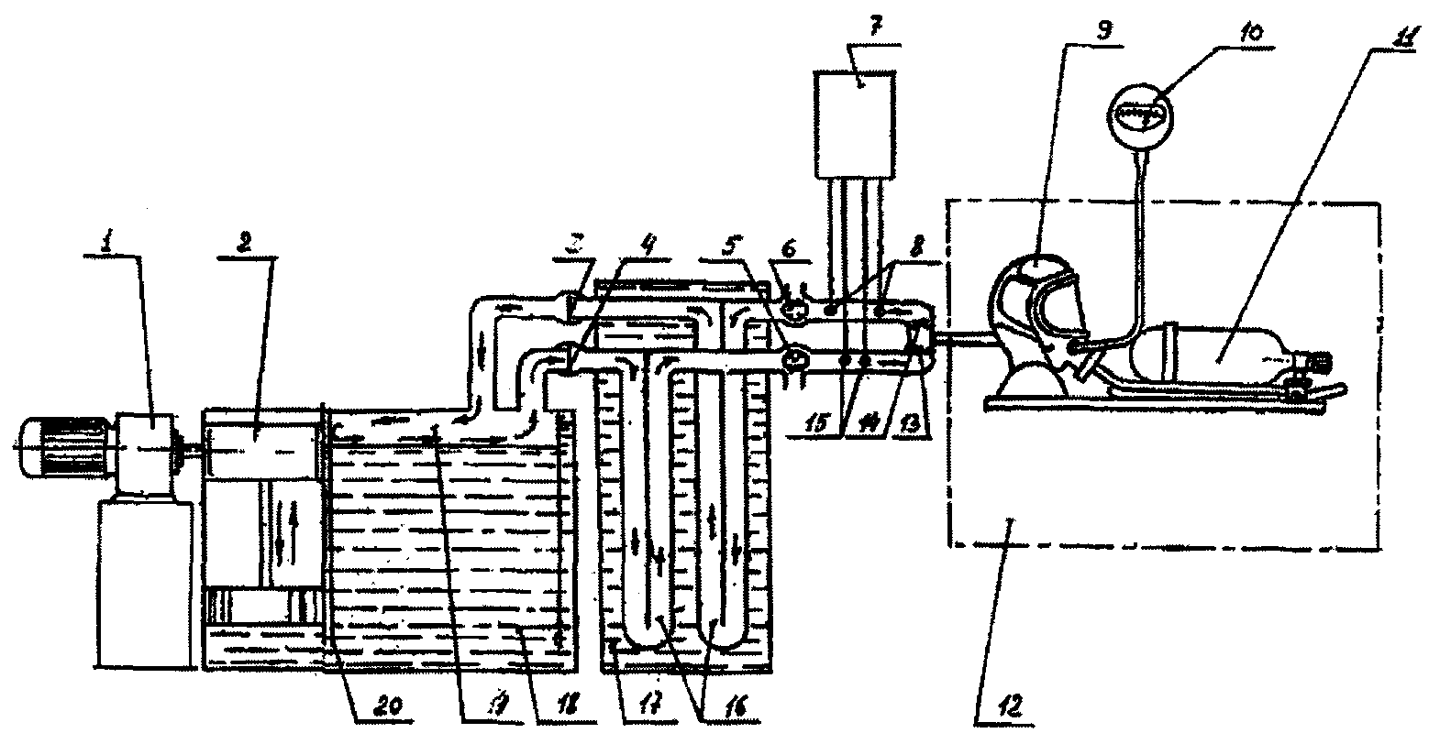
Принципиальная схема стенда-имитатора дыхания человека:
1 - привод «искусственных легких»; 2 - поршень; 3 - клапан вдоха; 4 - клапан выдоха;
5, 6- трехходовые краны; 7 - электроконтактные термометры;
8, 15 - сухие и влажные датчики; 9 - муляж головы человека; 10 - мановакуумметр;
11 - дыхательный аппарат; 12-климатическая камера; 13-клапан выдоха;
14-клапан вдоха; 16 - теплообменник; 17 - термостат; 18- термостатическая ванна;
19- камера газообмена; 20 - корпус

ПРИЛОЖЕНИЕ 2
(обязательное)

ПРОТОКОЛ № ____
ИСПЫТАНИЯ ДЫХАТЕЛЬНОГО АППАРАТА
СО СЖАТЫМ ВОЗДУХОМ НА СТЕНДЕ-ИМИТАТОРЕ ВНЕШНЕГО ДЫХАНИЯ ЧЕЛОВЕКА
_______________________________________________________________________________
(наименование организации, проводившей испытания, подразделение)
_______________________________________________________________________________
(место проведения испытания, организация, подразделение, город, дата)

1. ОБЩИЕ СВЕДЕНИЯ О ДЫХАТЕЛЬНОМ АППАРАТЕ

1.1. Наименование дыхательного аппарата и его обозначение ___________________________
1.2. Изготовитель ________________________________________________________________
1.3. Обозначение нормативного документа, в соответствии с которым изготовлен дыхательный аппарат ________________________________
1.4. Номер аппарата ______________ 1.4.1. Номер редуктора ___________________________
1.5. Дата изготовления ___________________________________________________________
1.6. Рабочее давление в баллоне, МПа ______________________________________________
1.7. Вместимость баллона, дм³ _____________________________________________________
1.8. Запас воздуха в баллоне (баллонах), дм³ _________________________________________
1.9. Лицевая часть _______________________________________________________________

2. ПАРАМЕТРЫ ДЫХАТЕЛЬНОГО АППАРАТА ДО ИСПЫТАНИЯ

Наименование параметра | Значение параметра
2.1. Герметичность магистралей высокого и редуцированного давления (падение давления за 1 мин), МПа
2.2. Избыточное давление под лицевой частью при нулевом расходе, Па
2.3. Давление воздуха, при котором срабатывает сигнальное устройство, МПа

3. УСЛОВИЯ ИСПЫТАНИЙ

Наименование показателя | Заданное значение | Фактическое значение
3.1. Температура воздуха в камере, °С
3.2. Легочная вентиляция, дм³/мин
3.3. Частота дыхания, мин⁻¹
3.4. Дыхательный объем (ЛУ), л
3.5. Температура выдыхаемого воздуха, °С
3.6. Влажность выдыхаемого воздуха, %

4. ЗАПИСЬ НАБЛЮДЕНИЙ В ПРОЦЕССЕ ИСПЫТАНИЯ

Время от начала опыта, мин | Давление воздуха в баллоне, МПа | Давление* воздуха под лицевой частью на вдохе, Па | Сопротивление дыханию на выдохе, Па | Фактическое сопротивление дыханию на выдохе, Па
 | min
 | среднее
 | max

* При испытании спасательного устройства сопротивление дыханию на вдохе.

Давление воздуха в баллоне, при котором сработало сигнальное устройство, МПа _________.
Остаточный запас воздуха в баллоне (баллонах), при котором сработало спасательное устройство, % _____________________________________________________________________.
Условное время защитного действия дыхательного аппарата, мин ______________________.
Фактическое время защитного действия дыхательного аппарата, мин ____________________.
Дополнительные данные __________________________________________________________

5. ЗАМЕЧАНИЯ
_______________________________________________________________________________
_______________________________________________________________________________

Ответственный за испытание_________________ __________________________________
(подпись) (Ф.И.О.)

ПРИЛОЖЕНИЕ 3
(обязательное)

ПРОТОКОЛ №_____
ЛАБОРАТОРНЫЕ ИСПЫТАНИЯ ДЫХАТЕЛЬНОГО АППАРАТА СО СЖАТЫМ ВОЗДУХОМ НА ЧЕЛОВЕКЕ
_______________________________________________________________________________
(наименование организации, проводившей испытания, подразделение)
_______________________________________________________________________________
(место проведения испытания, организация, подразделение, город, дата)

1. ОБЩИЕ СВЕДЕНИЯ О ДЫХАТЕЛЬНОМ АППАРАТЕ

1.1. Наименование дыхательного аппарата и его обозначение ___________________________
1.2. Изготовитель ________________________________________________________________
1.3. Обозначение нормативного документа, в соответствии с которым изготовлен дыхательный аппарат ________________________________
1.4. Номер аппарата ______________ 1.4.1. Номер редуктора ___________________________
1.5. Дата изготовления ___________________________________________________________
1.6. Рабочее давление в баллоне, МПа ______________________________________________
1.7. Вместимость баллона, дм³ _____________________________________________________
1.8. Запас воздуха в баллоне (баллонах), дм³ _________________________________________
1.9. Лицевая часть _______________________________________________________________

2. УСЛОВИЯ ИСПЫТАНИЙ

2.1. Температура окружающей среды, °С ____________________________________________
2.2. Относительная влажность, % __________________________________________________
2.3. Барометрическое давление, мм рт. ст. ___________________________________________

3. ДАННЫЕ ОБ ИСПЫТАТЕЛЕ-ДОБРОВОЛЬЦЕ

3.1. Фамилия, имя, отчество _______________________________________________________
3.2. Возраст, лет _________________________________________________________________
3.3. Стаж работы в СИЗОД, лет ____________________________________________________
3.4. Жизненная емкость легких, л __________________________________________________

До испытания | После испытания
3.5. Масса, кг
3.6. Температура тела, °С
3.7. Частота пульса, мин⁻¹
3.8. Артериальное давление, мм рт. ст.

4. ЗАПИСЬ НАБЛЮДЕНИЙ В ПРОЦЕССЕ ИСПЫТАНИЯ

Время от начала опыта, | Вид упражнения | Режим работы, мин |  | Давление воздуха в баллоне, | Избыточное давление воздуха на | Сопротивление дыханию на выдохе, | Фактическое сопротивление на выдохе, | Частота пульса, мин¹
мин |  | работа | отдых | МПа | вдохе, Па | Па | Па

Давление воздуха в баллоне, при котором сработало сигнальное устройство, МПа _________
Остаточный запас воздуха в баллоне (баллонах), при котором сработало сигнальное устройство, % ______________________________________________________________________
Дополнительные данные __________________________________________________________
Замечания испытателя: ___________________________________________________________
Замечания ведущего испытания:____________________________________________________

5. ПАРАМЕТРЫ ДЫХАТЕЛЬНОГО АППАРАТА ДО ИСПЫТАНИЯ

Наименование параметра | Значение параметра
5.1. Герметичность магистралей высокого и редуцированного давления (падение давления за 1 мин), МПа
5.2. Избыточное давление воздуха под лицевой частью при нулевом расходе, Па
5.3. Давление воздуха, при котором срабатывает сигнальное устройство, МПа

Испытатель __________________ ______________________________________________
(подпись) (Ф.И.О.)

Ответственный за испытание _____________ ____________________________________
(подпись) (Ф.И.О.)

Физиолог ______________ ____________________________________________________
(подпись) (Ф.И.О.)

